校代码：10022





**本科毕业论文(设计)**

|  |
| --- |
| **基于Web的中国徒步旅游网站的设计与实现** |

|  |
| --- |
| **The Design and Implementation of Chinese Hiking Tourism Website Based on Web** |

|  |
| --- |
| **牛嘉桢** |

|  |  |
| --- | --- |
| **学 院** | 信息学院 |
| **专 业** | 计算机科学与技术 |
| **指导教师** | 蔡娟 副教授 |

2025 年 5 月 1日

**独创性声明**

本人声明所呈交的论文（设计）是本人在导师指导下独立进行的设计、研究工作及取得的设计、研究成果。尽我所知，除了论文（设计）中特别加以标注和致谢的地方外，论文（设计）中不包含其他人已经发表或撰写过的研究成果，本论文（设计）中没有抄袭他人研究成果和伪造数据等行为。与我共同工作的人员对本研究所做的任何贡献均已在论文（设计）中作了明确的说明并表示了谢意。

作者签名： 日期： 年 月 日

**关于毕业论文（设计）使用授权的说明**

本人完全了解北京林业大学有关保留、使用毕业论文（设计）的规定，即：本科生在校期间毕业论文（设计）工作的知识产权单位属北京林业大学；学校有权保留并向国家有关部门或机构送交论文（设计）的纸质版和电子版，允许毕业论文（设计）被查阅、借阅和复印；学校可以将毕业论文（设计）的全部或部分内容公开或编入有关数据库进行检索，可以允许采用影印、缩印或其它复制手段保存、汇编毕业论文（设计）。

**（保密的论文在解密后应适用本授权书）**

作者签名： 指导老师签名：

日 期： 年 月 日

附件2：

**北京林业大学本科毕业论文（设计）AI工具规范使用**

**诚信承诺书**

一、AI工具使用情况说明

本人郑重声明，在毕业论文（设计）写作过程中使用AI工具的情况如下：

□ 未使用任何AI工具（勾选此项者无需填写后续内容）

□ 使用AI工具（勾选此项者需如实填写以下内容）

1.**使用工具名称**：___________________（如ChatGPT、文心一言、DeepSeek等）

2.**具体用途及生成内容**：

用途：□文献检索 □语法校对 □格式调整 □数据清洗 □其他：_________

生成内容描述：（例：文献综述部分关键词提取、图表格式优化等）

**3.生成内容占全文比例**：_____%（未使用者填写“0%”）

二、诚信承诺

本人承诺：毕业论文（设计）核心研究内容（包括实验设计、数据分析、结论推导等）均独立完成，未使用AI工具直接生成或替代。

上述AI工具使用情况描述真实、准确、完整，无隐瞒或虚假陈述。若违反承诺，自愿接受学校处理（包括论文成绩作废、取消学位申请资格等）。

**学生签名**：_________ 日期：_________

**备注：**

1.本承诺书需与毕业论文（设计）原文一并提交；

2.未使用AI工具者须勾选对应选项并在“生成内容占全文比例”栏填写“0%”；

3.隐瞒使用情况或虚报比例者，一经查实，按相关管理办法严肃处理。

**摘要**

随着经济发展和生活水平提高，徒步旅游作为一种新兴的休闲方式在国内迅速兴起，尤其受到徒步爱好者的青睐。它不仅能带来丰富的自然与人文体验，还能有效增强体质、锤炼意志。然而，徒步旅游对体力和环境要求较高，游客需要充分的准备与信息支持。开发针对徒步旅游的专门网站具有十分重要的现实意义。

本文以如上需求作为导向，设计并实现了一个基于Web的徒步旅游推荐系统。系统采用MERN架构：使用非关系型数据库MongoDB来存储用户数据和徒步路线信息，MongoDB支持灵活的数据结构和高并发查询。前端采用React.js框架开发，后端使用Node.js与Express框架，Node.js的异步非阻塞I/O特性使得系统能够高效处理大量请求。在对业务进行深度分析和规划后，系统主要包含徒步线路推荐、装备建议、徒步生态、生态实时天气预报、智能推荐助手等功能。天气信息的实时更新通过OpenWeather实现，确保用户能获得最新的天气数据。为了提升徒步旅游的个性化推荐效果，系统采用了基于Transformer模型的Gemini智能推荐系统。通过多样性生成配置机制优化Prompt模型输出，并采用动态生成提示机制填充合适的模板，从而提供精准的徒步路线推荐信息。通过前后对比，验证了Prompt工程的有效性。

在本研究中，对基于Transformer模型的Gemini智能推荐系统进行了优化，并通过实验验证了其改进效果。实验结果表明，优化后的系统在徒步路线推荐的准确性及合理性方面得到了明显提升，同时MERN架构系统在高并发情况下能够保持较高的处理效率。生态实时天气预报功能也有效增强了系统的实用性，确保了天气信息的及时更新。该系统的设计与实现为今后在旅游领域，特别是健康管理和智能推荐技术方面的进一步研究和应用提供了可行的技术框架和理论基础。

**关键词：**徒步旅游，MERN，Transformer，OpenWeather

**Abstract**

With economic development and improved living standards, hiking tourism has rapidly emerged as a new leisure method in China, especially favored by hiking enthusiasts. It not only brings rich natural and cultural experiences, but also effectively enhances physical fitness and tempers will. However, hiking tourism has high physical and environmental requirements, and tourists need sufficient preparation and information support. Developing a special website for hiking tourism has very important practical significance.

This thesis takes the above requirements as a guide to design and implement a Web-based hiking tourism recommendation system. The system adopts the MERN architecture: the non-relational database MongoDB is used to store user data and hiking route information. MongoDB supports flexible data structures and high concurrent queries. The front end is developed using the React. js framework, and the back end uses the Node. js and Express frameworks. The asynchronous non-blocking I/O characteristics of Node. js enable the system to efficiently handle a large number of requests. After in-depth analysis and planning of the business, the system mainly includes hiking route recommendations, equipment recommendations, hiking ecology, ecological real-time weather forecasts, and intelligent recommendation assistants. Real-time updates of weather information are achieved through OpenWeather to ensure that users can obtain the latest weather data. In order to improve the personalized recommendation effect of hiking tours, the system adopts the Gemini intelligent recommendation system based on the Transformer model. The output of the Prompt model is optimized through the diversity generation configuration mechanism, and the dynamic generation prompt mechanism is used to fill in the appropriate template, so as to provide accurate hiking route recommendation information. The effectiveness of the Prompt project is verified by before and after comparison.

In this study, the Gemini intelligent recommendation system based on the Transformer model was optimized, and its improvement effect was verified through experiments. The experimental results show that the optimized system has been significantly improved in terms of the accuracy and rationality of hiking route recommendations. At the same time, the MERN architecture system can maintain a high processing efficiency under high concurrency. The ecological real-time weather forecast function also effectively enhances the practicality of the system and ensures the timely update of weather information. The design and implementation of this system provides a feasible technical framework and theoretical basis for further research and application in the field of tourism, especially in health management and intelligent recommendation technology.

**Keywords:** Hiking Tourism, MERN, Transformer, OpenWeathe

**目录**

1 绪论 1

1.1 研究背景与意义 1

1.2 研究现状 1

1.2.1徒步旅游信息系统的研究现状 1

1.2.2个性化推荐系统的研究现状 2

1.2.3徒步旅游促进生态保护的研究现状 2

1.3 研究目标与内容 3

1.3.1研究目标 3

1.3.2研究内容及技术路线 4

1.4 论文结构 6

2 相关理论与技术综述 6

2.1 MERN架构 6

2.1.1MongoDB 7

2.1.2Express.js 7

2.1.3React.js 7

2.1.4Node.js 8

2.2 基于Transformer模型的Gemini智能推荐系统 8

2.2.1Transformer模型 8

2.2.2Gemini预训练模型 9

2.3 小结 10

3 基于用户信息的智能徒步旅游推荐算法 11

3.1 Transformer模型在智能徒步旅游算法中的应用 11

3.1.1输入编码与词嵌入 11

3.1.2位置编码 12

3.1.3自注意力机制 12

3.1.4编码器结构 13

3.1.5解码器结构 13

3.2 Prompt设计与匹配机制 14

3.2.1Prompt设计 14

3.2.2匹配机制 15

3.3 文本生成机制：Gemini模型的采样与温度控制 16

3.3.1温度控制 17

3.3.2Top-K采样 17

3.3.3Top-P采样 17

3.4相关实验和结果分析 17

3.4.1实验设置 17

3.4.2评价指标 18

3.4.3实验结果分析 18

3.5小结 20

4 基于Web的中国徒步旅游网站的设计与实现 21

4.1 系统需求分析 21

4.1.1系统可行性分析 21

4.1.2功能性需求分析 22

4.1.3非功能性需求分析 23

4.2 系统架构设计 24

4.3 数据库设计 25

4.4 系统详细设计与实现 27

4.4.1登录注册模块 27

4.4.2个人中心模块 28

4.4.3实时天气查询模块 30

4.4.4徒步旅游推荐助手模块 31

4.4.5徒步计划模块 33

4.4.6徒步评分模块 35

4.4.7徒步地图模块 36

4.4.8徒步生态模块 37

4.5系统业务线设计 38

4.5.1用户个人中心业务线 38

4.5.2徒步计划设计业务线 41

4.5.3徒步路线评分业务线 45

4.6系统测试 48

4.6.1测试环境 48

4.6.2功能测试 48

4.6.3性能测试 49

4.7小结 50

5 总结与展望 51

5.1 总结 51

5.2 展望 52

参考文献 53

致谢 54

# 绪论

## 研究背景与意义

随着社会的快速发展和生活水平的提高，旅游形式也发生了显著变化。传统的观光旅游模式逐渐被个性化和自由化的旅游方式取代，其中徒步旅游作为一种新的旅游形式，迅速受到越来越多旅行者的青睐。徒步旅游不同于传统的景点游览，它注重旅行者的身心体验，不仅可以享受自然和人文景观，还能提高身体素质，增强旅游者的意志力。特别是在近年来，随着人们对健康和环保问题关注度的提高，徒步旅游逐渐成为了一种健康的生活方式。

在中国，徒步旅游作为新兴的旅游方式，开始逐渐成为旅行者的一种选择。中国地大物博，山川河流众多，适合徒步的景区遍布全国。从青藏高原到华东丘陵，从大漠戈壁到湿润的沿海，徒步旅游已经不再是少数人的专属活动，而是越来越多的人的新选择。因此，设计与实现一个能够为徒步旅游爱好者提供全面、及时信息的Web平台显得尤为重要。

徒步旅游的特点之一是对环境的依赖性极强。无论是气候变化、地形复杂性，还是自然灾害的突发性，都可能对徒步活动的安全性产生极大影响。因此，开发一个可以提供全方位信息、帮助徒步爱好者进行前期准备的旅游网站显得尤为迫切。此类网站不仅能够为用户提供徒步线路、装备、训练计划等实用信息，还能通过天气预报、健康管理等服务，进一步提升用户的旅行体验。

此外，徒步旅游具有很强的生态环保性，它不仅能够促进身心健康，还能提升人们对自然保护带来了积极的生态效益。徒步旅游作为一种新兴的旅游方式，具有促进生态保护和推动可持续发展的重要意义。研究表明，徒步旅游有助于增强人们的环保意识，促进生态旅游的发展[1]。例如，陈田和环境可持续发展的关注。通过推广徒步旅游，能够提高人们对环境保护的意识，促进绿色旅游理念的传播。开发一个集教育、环保和旅游为一体的平台，不仅有助于徒步旅游产业的发展，也为社会等人（2021）在《迈向可持续目标的中国生态旅游发展研究》[2]中强调，生态旅游作为一种可持续的旅游发展形式，对实现可持续发展目标具有重要作用。

因此，开发一个集教育、环保和旅游为一体的徒步旅游平台，不仅有助于徒步旅游产业的发展，也为社会带来了积极的生态效益。

## 研究现状

### 1.2.1徒步旅游信息系统的研究现状

徒步旅游信息系统的早期研究徒步旅游信息系统的研究最早可以追溯到信息平台建设的基础阶段，这一阶段的研究主要集中在旅游资源的数字化展示和信息管理上。1999年，Buhalis 提出了“电子旅游”的概念，强调了信息技术在旅游产业中的重要作用。他的研究为构建基于Web的徒步旅游信息平台奠定了理论基础。然而，这些早期平台通常功能单一，缺乏与用户需求的深度匹配，信息的更新和动态性也受到技术水平的限制。

随着数据库技术的发展，数据管理逐渐成为研究热点。2005年，Sigala 等研究了数据库在旅游信息管理中的应用，提出了多层次数据库结构，有效提升了旅游信息的管理效率。但这些研究大多停留在理论模型阶段，实际平台的用户体验较差，数据更新也未能达到实时化的水平。早期的研究为徒步旅游信息系统的建设奠定了理论基础，但由于技术的局限性，早期平台功能单一，且未能在动态性和用户需求匹配上有所突破，缺乏真正的实时性和交互性。

### 1.2.2个性化推荐系统的研究现状

个性化推荐系统的演变个性化推荐系统是徒步旅游网站的重要组成部分。早的研究基于协同过滤算法，Resnick 等人在1994年提出的“GroupLens”系统为推荐算法奠定了基础。这种方法通过分析用户间的相似性进行推荐，但容易出现“冷启动”问题。2006年，Netflix 提出的竞赛推动了基于矩阵分解技术的推荐算法的发展，这项技术提高了推荐系统的准确性，在旅游信息推荐领域得到了广泛应用。

近年来，深度学习方法逐渐取代传统的机器学习方法，成为推荐系统的研究热点。2017年，Covington 等提出的基于深度学习的YouTube推荐算法[15]，通过神经网络捕捉用户行为特征，为徒步旅游平台提供了借鉴。然而，目前的推荐系统仍然面临动态环境下实时推荐的挑战，尤其是在徒步旅游场景中，用户需求和外部条件（如天气、地形）变化较快。推荐系统的发展从最初的协同过滤算法到基于深度学习的算法，逐步提升了推荐的准确性，但在实时推荐、环境变化适应性等方面仍存在挑战，尤其是在面对大规模用户并发和动态变化的环境时。

### 1.2.3徒步旅游促进生态保护的研究现状

生态保护与可持续旅游的研究进展徒步旅游作为一种低碳环保的旅游方式，其与生态保护的结合一直是研究的重点。2010年，Bemo在可持续旅游领域提出了“三重底线”原则，强调了经济、社会和环境的综合平衡。这一理论为徒步旅游网站设计环保教育模块提供了依据。

近年来，研究者们尝试通过技术手段推动生态保护的实践。2018年，Chen 等提出了一种基于区块链的环境保护平台，用于记录徒步活动中的环保行为并对用户进行奖励。这一创新为徒步旅游与环保意识的结合提供了全新思路，但如何将区块链技术与徒步旅游平台有机融合，仍需进一步研究。基于区块链的环保平台为徒步旅游与生态保护的结合提供了创新性的解决方案，但在技术整合和大规模应用方面仍然面临挑战，尤其是如何将区块链技术有效融合到平台中仍需进一步研究。

综上，已有研究在徒步旅游平台的结构设计、推荐系统算法和生态保护机制方面积累了一定成果，奠定了本研究的理论和技术基础。但现有系统普遍面临以下问题：一方面是信息更新滞后，难以支持高动态场景的实时响应；另一方面是个性化服务机制在环境感知与多源数据融合方面尚不完善；三是环保教育与旅游服务的融合形式仍较粗放，缺乏系统性设计。为此，本文拟在现有工作基础上，融合Transformer模型与Web智能推荐技术，构建一个具备高动态适应性和生态可持续导向的徒步旅游平台。

## 研究目标与内容

### 1.3.1研究目标

徒步旅游网站的研究方向主要集中在以下几方面：智能推荐系统、数据的实时更新、前端技术和UI展示与管理以及生态保护与可持续旅游。随着科技的发展和市场需求的变化，越来越多的研究开始关注如何利用先进技术提升徒步旅游平台的功能和用户体验。

（1）智能推荐系统的应用

近年来，人工智能技术在旅游领域得到了广泛应用，尤其是在智能推荐系统的开发上。通过分析用户的行为数据、兴趣偏好以及实时的天气、环境数据，智能推荐系统可以为用户提供个性化的徒步路线推荐。智能推荐系统逐渐成为徒步旅游网站的核心功能。研究从基于传统协同过滤的推荐方法[3]，逐步发展到结合深度学习的个性化推荐系统[4]。例如，通过卷积神经网络（CNN）提取路线的图像特征[5][6]，结合用户行为数据和偏好，可以实现更精准的路线推荐。国外平台Komoot[7]使用了基于大数据和机器学习的算法，可以根据用户的体力状况、兴趣和旅行历史推荐最适合的徒步路线。国内一些平台也开始尝试结合AI技术提供智能推荐，但目前尚处于起步阶段，个性化推荐的效果有待提高。

（2）数据的实时更新与管理

在徒步旅游网站的设计中，数据的实时更新是非常重要的，特别是在涉及天气变化、徒步路线的实际状态和游客活动等动态信息时。为了确保数据的准确性和实时性，开发者需要使用高效的数据库管理系统和缓存机制。

常见的数据库系统包括关系型数据库MySQL和PostgreSQL以及非关系型数据库MongoDB[8]。关系型数据库适合存储结构化数据，如用户账户信息、徒步路线的详细数据（路线长度、难度、所需时间等）和评论数据。非关系型数据库则适用于存储一些灵活的、结构不固定的数据，例如用户的行为数据和动态的天气信息。

为了进一步提高系统的响应速度，开发者通常会使用缓存技术来优化数据访问效率。例如，Redis作为一种高性能的键值存储数据库[9]，可以将热点数据缓存到内存中，从而减少数据库查询的频率，提高页面加载速度。在徒步旅游网站中，天气预报、路线的实时状态和热门路线信息是需要频繁访问的数据，这些数据可以通过Redis等缓存技术进行加速。

实时数据的更新与管理要求系统能够在不同的时间和环境条件下快速响应。例如，当用户查询某条徒步路线时，系统需要在几秒钟内返回最新的路线信息、天气状况以及其他游客的反馈。在这种情况下，数据的更新不仅仅是通过数据库的同步，还需要结合实时数据流处理技术，如使用消息队列（如Kafka[10]）来确保不同模块之间的数据同步。

此外，云计算的发展为Web应用提供了更多的选择。许多徒步旅游平台选择将数据存储和计算任务迁移到云端，通过云服务平台如Amazon Web Services (AWS)[11]、Google Cloud Platform (GCP) 或 Microsoft Azure来进行分布式存储和计算。这种方式不仅降低了平台的运营成本，也提供了更好的可扩展性，使得平台能够应对未来用户量的激增和数据量的增加。

（3）前端技术与UI展示

在前端技术方面，React、Vue和Angular是目前最常用的框架，它们为开发者提供了高效、灵活的开发工具。React是一种基于组件的开发框架，强调组件的复用性和高效的渲染性能。Vue以其简单易用、灵活性强的特点，适合快速开发和小型项目。Angular则是一个全面的前端开发框架，适合大规模的应用开发。

在徒步旅游网站的设计中，UI展示尤为重要，用户界面的设计直接影响到用户的体验。徒步旅游网站通常需要展示大量的路线信息、地图、天气预报以及用户评论等内容。因此，界面设计应当简洁、直观，并能够快速提供所需信息。例如，地图视图可以帮助用户直观地查看徒步路线和周边的地理环境，而动态的天气信息则能够实时反映当前徒步条件。

前端开发者通常通过使用如Mapbox[12]、Leaflet等库来实现地图功能，这些工具可以帮助开发者轻松在网页上集成地图，并提供路线规划、地点标注等功能。同时，利用现代的CSS框架如Bootstrap和Tailwind CSS，可以加速前端界面的开发，提高响应式设计的效果，从而保证在各种设备上都有良好的显示效果。

（4）生态保护与可持续旅游

徒步旅游作为一种生态友好的旅游方式，越来越多的研究开始关注如何在徒步旅游中融入可持续发展的理念[13]。一些学者建议，徒步旅游网站应增加环保教育功能，倡导绿色旅游[14]，鼓励用户遵循环保规则，如不打扰野生动物、减少垃圾等。此外，还应加强与政府或环保组织的合作，推动生态保护和资源可持续利用。

### 1.3.2研究内容及技术路线

（1）实时天气数据获取与高效更新

为了确保徒步旅游网站的数据能够准确、实时地反映环境变化和用户需求，本系统将采用OpenWeather来实现天气数据获取及高效更新。OpenWeather的多源数据融合模型确保了用户可以通过地区名称、地理坐标或位置编号来获取天气数据。此外，其数据融合的特点确保了天气数据的高效更新和稳定性。这一策略解决了当前系统在动态数据获取和实时更新方面的不足。

（2）构建基于Transformer的徒步旅游推荐系统

本系统将通过引入人工智能技术，设计并实现一个基于Transformer的智能徒步旅游推荐系统。该系统基于先前获取的天气数据，以及用户自由提供的个人信息、兴趣偏好、及地理环境等多维度信息，推荐个性化的徒步路线、装备、计划以及旅游攻略推荐视频。Transformer模型通过自注意力机制深入理解用户信息和实时信息等关键要素，再通过编码器将填充后的 Prompt 与历史对话一并映射成高维语义向量，解码器则在设定的温度、Top-K/Top-P 等策略下逐步生成个性化文本。这一系统的创新性在于结合了深度学习和实时环境数据，实时调整生成的推荐内容。

（3）MERN架构系统构建

MERN 架构（MongoDB、Express.js、React.js、Node.js）作为一套前后端统一的全栈开发体系，具备开发高效、技术统一、易于扩展与维护的优点。在本系统中，通过React.js 搭建了精美且响应迅速的用户界面，不仅提升了整体交互体验，还集成了地图库功能，方便用户可视化查看徒步路线及周边环境；Express.js 与 Node.js 作为后端支撑，能够高效处理徒步旅游网站在节假日高并发访问下的请求，保证系统的稳定与流畅；MongoDB 作为灵活的非关系型数据库，支持复杂数据结构的快速存储与查询，非常适配徒步路线、装备推荐等多样化数据的管理需求。最终，通过 Docker 容器化部署并结合 AWS 云服务，系统实现了弹性扩展与高可用性。

本研究的技术路线图如图1.1所示



图1.1 技术路线图

Figure 1.1 Technique RoadMap

## 论文结构

本论文的结构如下所示：

第一章、绪论

第二章、相关理论和技术综述

第三章、基于用户信息的智能徒步旅游推荐算法

第四章、基于Web的中国徒步旅游网站的设计与实现

第五章、总结与展望

第六章、参考文献

第七章、致谢

# 相关理论与技术综述

## MERN架构

MERN[16]架构的核心特点是全栈JavaScript开发，即前端、后端和数据库层都使用JavaScript语言。这种统一的语言环境减少了上下文切换，提高了开发效率。​

（1）MongoDB：​一个NoSQL数据库，使用类似JSON的文档存储数据，具有高扩展性和灵活的模式设计。

（2）Express.js：​一个基于Node.js的Web应用框架，简化了HTTP请求和响应的处理，适用于构建RESTful API。

（3）React：​一个用于构建用户界面的JavaScript库，采用组件化开发，支持虚拟DOM，提高UI渲染性能。

（4）Node.js：​一个基于Chrome V8引擎的JavaScript运行时，允许在服务器端运行JavaScript，支持异步I/O操作。

MERN架构系统允许用户完全使用 JavaScript 和 JSON 构建三层架构，即前端、后端、数据库，其工作堆栈图如图2.1所示



图2.1 MERN架构工作堆栈图

Figure . MERN architecture work stack

### 2.1.1MongoDB

MongoDB[17]是一个高性能、开源的NoSQL数据库，采用文档导向的存储方式，使用BSON格式存储数据，支持灵活的模式设计。​其优势包括高可扩展性、灵活的数据模型和强大的查询能力。​MongoDB的水平扩展能力使其能够处理大规模的数据和高并发的请求，适用于需要快速响应和高可用性的应用场景。

​在本系统的研究中，MongoDB用于存储用户个人信息、徒步评分记录、预定信息等，能够灵活地处理多样化的数据结构和快速变化的数据需求，并在用户量增加时平滑扩展。​

### 2.1.2Express.js

Express.js是一个简洁、灵活的Node.js Web应用框架，提供了一套强大的特性来开发单页、多页和混合Web应用。​它的核心特性包括快速的路由系统、丰富的中间件支持和简洁的API设计。​Express.js使得开发者能够快速构建高性能的Web应用，并且易于扩展和维护。

在本系统的研究中中，Express.js作为后端框架，处理用户请求，如获取徒步路线信息、提交徒步评分记录等，确保系统的高效性和可维护性。

### 2.1.3React.js

React.js[18]是一个用于构建用户界面的JavaScript库，采用组件化的开发方式，能够高效地更新和渲染UI。​React.js的核心特性包括虚拟DOM、单向数据流和组件生命周期管理。​它使得开发者能够构建复杂的用户界面，并且具有良好的性能和可维护性。​

在本系统的研究中，React.js用于构建动态的用户界面，如徒步地图、首页天气搜索框、徒步旅游智能推荐助手等，提升用户体验和界面的响应速度。

### 2.1.4Node.js

Node.js是一个基于Chrome V8引擎的JavaScript运行时，采用事件驱动、非阻塞I/O模型，适用于构建高性能、可扩展的网络应用。​Node.js的优势包括高并发处理能力、快速的I/O操作和丰富的模块生态。​它使得开发者能够使用JavaScript进行服务器端编程，统一前后端语言，提高开发效率。

​在本系统的研究中，Node.js作为服务器端运行时，可以用于处理用户的高并发请求，如查询徒步路线、智能助手信息交互、提交预订信息等，确保了系统在高并发场景下的稳定性和性能。

MERN架构通过统一的JavaScript语言环境，实现了前后端的无缝连接，提高了开发效率和系统性能。在徒步旅游网站的开发中，MERN架构能够提供灵活的数据存储、高效的API处理、动态的用户界面和高性能的服务器支持，满足系统对实时性、可扩展性和用户体验的高要求。

## 基于Transformer模型的Gemini智能推荐系统

### 2.2.1Transformer模型

Transformer模型是在2017年由Vaswani等人在论文Attention is All You Need[19]中提出的，是目前深度学习领域中最重要的模型之一，特别是在自然语言处理任务中。Transformer的核心创新是自注意力机制，与传统的循环神经网络和长短期记忆网络相比，Transformer能够在处理序列数据时不依赖于顺序信息，显著提高了训练效率和并行化能力，其组成的重要组件如下：

（1）自注意力机制（Self-Attention）：自注意力机制允许模型在处理每个词时，能够根据输入序列中的所有其他词的信息来更新该词的表示。这使得模型能够捕捉到全局的上下文信息，而不仅仅是局部的依赖关系。

（2）多头注意力（Multi-Head Attention）：通过并行计算多个注意力头，模型可以从不同的角度理解信息，并捕捉到不同层次的关系。

（3）位置编码（Positional Encoding）：由于Transformer没有像RNN那样的顺序结构，位置编码被引入来提供关于词语在序列中位置的额外信息，帮助模型捕捉顺序关系。

（4）前馈网络（Feed-Forward Networks）：每个注意力层之后，Transformer会经过一个前馈网络，用于进一步处理信息。

（5）编码器-解码器结构（Encoder-Decoder Architecture）：标准的Transformer使用编码器和解码器两部分，编码器处理输入序列并生成表示，解码器根据编码器输出生成目标序列。

Transformer模型架构如图2.2所示



图2.2 Transformer模型架构图

Figure .2 Transformer model architecture

Transformer模型的出现，极大的提升了NLP模型的性能，并被广泛应用于各种任务，如机器翻译、文本生成等。在本系统中的智能推荐系统就主要应用了其文本生成功能

### 2.2.2Gemini预训练模型

Gemini是谷歌公司推出的一系列大规模生成预训练模型，是Google对Transformer架构的进一步扩展和优化。Gemini的目标是提升生成式模型的多功能性和高效性，能够在更广泛的任务中表现出色。其中Gemini基于Transformer架构做出的改进和扩展如下：

（1）大规模预训练（Massive Pretraining）：Gemini模型通过在超大规模的数据集上进行预训练，捕捉了更丰富的语言表示和更广泛的知识。这使得Gemini能够处理更复杂的任务，并提供高质量的生成文本。

（2）优化的Transformer架构：在Transformer的基础上，Gemini对自注意力机制和多头注意力进行了进一步的优化，特别是在计算效率和内存消耗方面。Gemini通过在硬件上进行优化，使得它在大规模推理时更加高效。

（3）跨模态能力：Gemini不仅限于文本生成，它还能够处理多种模态的输入，如图像和语音。这种多模态处理能力使得Gemini能够在更多应用场景中提供服务，如图像描述生成、语音到文本的转换等。

（4）可解释性和安全性：Gemini加强了模型的可解释性，提供了更多的透明性，帮助开发者理解模型是如何做出决策的。此外，Google也在模型的安全性方面做了大量工作，减少了有害内容的生成和误用。

（5）微调和任务适应性：Gemini允许在特定任务上进行微调，这使得模型在特定领域的表现更加出色。例如，Gemini可以根据某些特定的行业需求（如医疗、金融等）进行定制化训练，提供更专业的服务。

## 小结

本系统根据2.1介绍的MERN架构构建了一个中国徒步旅游网站，前端采用React.js展示，后端采用Node.js+Express框架搭建，数据库则是利用了非关系型数据库MongoDB实现文档存储数据。同时，本系统也搭载了一个基于智能徒步旅游推荐助手，采用了基于用户信息的智能徒步旅游推荐算法，该推荐算法的是基于Transformer模型的Gemini预训练模型，通过多样性生成配置机制以及动态生成提示机制，生成更加精准的徒步路线推荐信息。

# 基于用户信息的智能徒步旅游推荐算法

在本研究中，针对中国徒步旅游爱好者的徒步信息需求，设计了一个基于用户信息的智能徒步旅游推荐算法，并在徒步旅游网站中集成了一个智能徒步旅游推荐助手。该助手基于2.2节介绍的Transformer架构，调用了Gemini1.5pro预训练模型。通过对用户输入的意图理解、上下文建模和个性化内容生成，系统能够根据目的地、天气、气温等用户信息，动态推荐徒步路线、装备、行程安排及安全提示等内容。本章将具体介绍Transformer模型在本系统中的应用，Prompt设计与匹配机制，以及文本生成过程中使用的采样与温度控制策略。

## Transformer模型在智能徒步旅游算法中的应用

在本系统采用的智能徒步旅游算法中，Transformer模型用于有效地处理用户输入的信息，包含目的地、气温和天气状况，生成个性化的推荐内容。Transformer模型从处理用户输入到输出推荐内容的顺序如下：

（1）输入编码与词嵌入：用户提供“目的地”“气温”“天气”等转为向量序列。

（2）位置编码：注入顺序信息，区分不同 token 的先后。

（3）自注意力机制：为每个词生成查询、键和值向量，综合序列中所有词的信息

（4）编码器结构：多头自注意力与 FFN 多轮迭代，提炼用户需求上下文。

（5）解码器结构：基于已生成文本和编码器上下文，自回归地生成每句话。

​本小结将以“北京，气温20度，多云天气”为例，详细介绍 Transformer 架构中各个组件如何处理输入信息并生成输出。

### 3.1.1输入编码与词嵌入

在推荐算法中，Transformer模型首先对原始文本进行分词与标记化（如 Byte-Pair Encoding），将每个 token 转为整数索引；然后通过词嵌入矩阵（Embedding lookup）将索引映射为向量，即为输入编码与词嵌入（Tokenization & Embedding）

而在徒步旅游推荐系统中，用户查询的“北京，气温20度，多云天气”被切分为[“北京”，“气温”，“20”，“度”，“多云”，“天气”]；同时每个token经嵌入映射为向量，形成初始输入矩阵，为后续注意力计算提供基础表示，输入编码与词嵌入架构图如3.1所示：



图3.1 输入编码与词嵌入架构图

Figure .1 Tokenization and Embedding Architecture

### 3.1.2位置编码

由于 Transformer 缺乏处理序列顺序的能力，需引入位置编码（Positional Encoding）来提供位置信息。​位置编码使用正弦和余弦函数生成，与词嵌入相加，形成最终的输入表示。位置编码公式见式(3.1)与(3.2)：

$$PE\left(pos,2i\right)=\sin\left(\frac{pos}{10000\frac{2i}{d_{model}}}\right)$$

(3.1)

$$PE\left(pos,2i+1\right)=\cos\left(\frac{pos}{10000\frac{2i}{d_{model}}}\right)$$

(3.2)

1. pos代表单词在句子中的位置
2. i代表当前向量的第i个维度
3. $d_{model}$ 代表整个词向量的总维数

### 3.1.3自注意力机制

Transformer模型的自注意力机制（Self-Attention）允许模型在处理每个词时，考虑序列中所有其他词的信息，从而捕捉词与词之间的关系。对于输入序列中的每个词，模型计算其查询（Query）、键（Key）和值（Value）向量，然后通过注意力机制聚合信息。注意力机制的计算公式见式(3.3)：

$$Attention\left(Q, K, V\right)=softmax\left(\frac{QK^{T}}{\sqrt{d_{k}}}\right)V$$

(3.3)

其中：

$$Q=XW^{Q}, K=XW^{K}, V=XW^{V}$$

(3.4)

在徒步旅游推荐系统中，模型可以根据自注意力机制，自动衡量“北京”，“气温”，“20”，“度”，“多云”，“天气”等关键概念的关联强度，同时生成上下文向量，综合了所有相关token信息，有助于后续生成更精准的推荐内容。

### 3.1.4编码器结构

Transformer模型的编码器（Encoder）由多个相同的层堆叠而成，每层包含多头自注意力机制和前馈神经网络。​多头注意力机制允许模型从不同的子空间捕捉信息，增强表示能力。​每个子层后都有残差连接和层归一化，以稳定训练过程。其中，前馈神经网络计算公式见式(3.5)：

$$FFN\left(x\right)=max\left(0,xW_{1}+b_{1}\right)W_{2}+b_{2}$$

(3.5)

其中， $W_{1}$、 $W_{2}$ 是权重矩阵， $b_{1}$ ​、 $b_{2}$ 是偏置项。​编码器最终输出一个包含丰富上下文信息的表示序列，供解码器使用

在徒步旅游推荐系统中，这样的编码器结构提升了融合后上下文向量的非线性表达能力，使模型更好区分“适合低气温徒步路线”与“高海拔装备”等不同需求。

### 3.1.5解码器结构

Transformer模型的解码器（Decoder）也由多个相同的层组成，每层包括三个子层：掩蔽多头自注意力机制、编码器-解码器注意力机制和前馈神经网络。其中​掩蔽自注意力机制确保模型在生成每个词时只能考虑当前位置之前的词，保持自回归性质。​编码器-解码器注意力机制使解码器能够关注输入序列的相关部分，生成与输入内容相关的输出。

而在徒步旅游推荐系统中生成推荐内容时，解码器逐步生成词语，例如：“建议您在北京进行一次轻松的徒步旅行，当前气温为20度，多云天气适宜出行。”​每一步生成的词都会作为下一步的输入，直到生成完整的推荐文本。

编码器和解码器的结构图如图3.2所示



图3.2 编码器解码器结构图

Figure 3.2 Encoder-Decoder Structure

## Prompt设计与匹配机制

在大语言模型驱动系统中，Prompt 的设计与匹配机制直接关系到模型能否准确理解用户意图并生成高质量的回答。在本系统中，为了能给用户提供精准的徒步旅游信息推荐，首先设计了结构化且可以服用的Prompt模版，然后根据用户的输入进行动态匹配，从而实现了推荐结果的针对性与一致性。

### 3.2.1Prompt设计

为了结合徒步旅游的应用场景，设计了五类主题化Prompt，同时在每个Prompt模版内，预设了对目的地{destination}、气温{temperature}及天气状况{weather_conditions}三个关键信息的占位符。五个Prompt模版分别为：

（1）徒步指南genearl：

用于为在destination进行徒步提供一个详细指南

（2）装备推荐gear：

针对在{destination}徒步旅行，气温约为{temperature}，weather_conditions，推荐适合的装备

（3）安全建议safety：

针对在{destination}徒步旅行（气温{temperature}），提供一份安全指南

（4）行程安排itinerary：

根据气温{temperature}和天气状况{weather_conditions}，请为{destination}制定一条为期一天的徒步旅行行程

（5）小贴士tips：

给出一些在{destination}徒步旅行的小贴士，适应气温{temperature}和天气状况{weather_conditions}

### 3.2.2匹配机制

根据3.2.1五类主题化的Prompt设计，同时适配了一个Prompt 匹配机制，能够根据用户的实时输入，智能选取最合适的徒步旅游推荐模板，从而确保生成请求既符合用户意图，又保持回复的一致性与专业性。具体的匹配机制如下：

（1）信息预处理：首先，系统根据用户输入的信息，分析意图关键词（例如“路线”，“装备”，“安全”）

（2）关键词匹配：根据分析得到的关键词，通过关键词匹配策略，从预设的Prompt列表中选择最契合的模版

（3）占位符动态填充：匹配到Prompt后，将用户提供的信息动态填充到对应Prompt模版的占位符中，形成个性化的生成请求

（4）默认匹配：若用户输入不完全匹配任何一个主题，系统则默认采用通用的徒步指南Prompt，并结合用户查询内容灵活调整回答。

综上，Prmopt的设计与匹配机制如图3.3所示

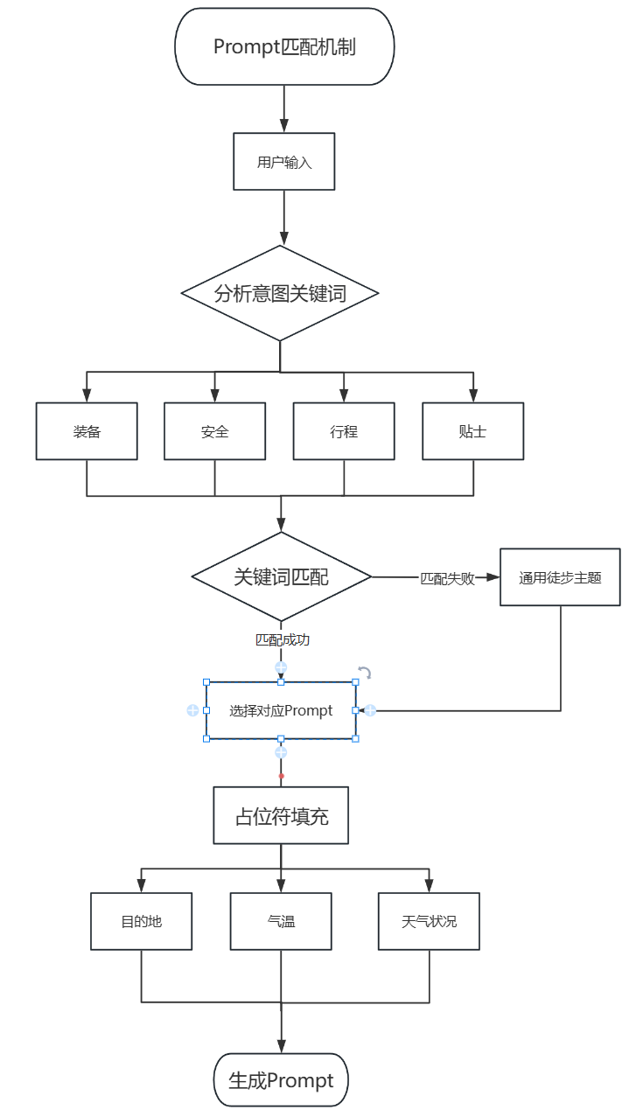

图3.3 Prompt匹配机制图

Figure .3 Prompt matching mechanism

## 文本生成机制：Gemini模型的采样与温度控制

为了实现基于用户信息的智能徒步旅游推荐算法，仅靠高质量的 Prompt 设计与匹配机制，还不能完全保证生成文本的连贯性、专业性与创造性。因此，为了进一步优化文本生成效果，在调用 Gemini 模型时引入了温度控制（Temperature）、Top-k 采样与 Top-p（Nucleus）采样等生成策略。通过对采样过程的细粒度调控，本系统可以根据不同徒步场景，调整生成文本的确定性与多样性，使推荐内容更具个性化与实用性。接下来将分别介绍这些技术的实现原理，并结合本系统中智能徒步旅游推荐助手的实际应用，通过实验验证最适配的温度控制参数以及Top-K、Top-P采样生成策略。

### 3.3.1温度控制

在大语言模型生成词汇时，温度参数是用来控制生成词汇的随机性。温度可以控制词元选择的随机性。温度在生成回答期间用于采样，在应用 topP 和 topK 时会生成回答。较低的温度有利于需要更具确定性或更少开放性回答的提示，而较高的温度可以带来更具多样性或创造性的结果。温度为 0 表示确定性，即始终选择概率最高的回答。

### 3.3.2Top-K采样

Top-K采样指的是在每个生成步骤中，仅从预测概率最高的前 k 个词汇中进行随机采样，从而避免模型选择到极低概率的噪声词。k 值越小，输出更受限，内容更稳定；k 值越大，输出更丰富但风险也增加。

### 3.3.3Top-P采样

Top-P采样，又称 Nucleus Sampling，这种采样方式不再固定取前 k 个词，而是动态选取累计概率达到 p的一组词汇进行采样。这样可以根据上下文灵活确定采样集合大小，既确保高质量，又避免固定 k 带来的限制。

## 3.4相关实验和结果分析

为了获取最优的温度控制参数以及Top-K、Top-P采样生成策略，本研究设计此实验系统地比较和分析不同温度、Top-k与Top-p采样参数组合对智能徒步旅游推荐系统生成文本质量的影响，定量评估各组合在专业性、连贯性、创造性及用户满意度四个维度上的表现差异，并在统计显著性检验的基础上，选择最优的组合。

### 3.4.1实验设置

实验参数自变量如下所示：

（1）温度： 0.5, 0.7, 0.9

（2）Top-K：20, 40, 60

（3）Top-P：0.4, 0.7, 1.0

实验对象如下所示：

（1）**查询集**：选取 10 条典型徒步旅游用户查询，涵盖不同季节、难度等级、装备需求等多样化场景，确保实验的代表性与广泛性。

（2）**评审人员**：由当前主流的 5 个大型语言模型：GPT-4、Claude 3、DeepSeek、Qwen和Llama 进行评审。每个模型在统一的评分标准指引下，分别独立对每条生成文本在**专业性**、**连贯性**、**创造性**与**满意度**四个维度进行 1–5 分打分，以保证评价的客观性与一致性。

文本生成机制参数组合表如3.1文本生成机制参数组合表所示

表 3.1文本生成机制参数组合表

Table 3.1 Text generation mechanism parameter combination table

|  |  |  |  |
| --- | --- | --- | --- |
| 序号 | Temperature | Top-K | Top-P |
| 1 | 0.5 | 20 | 0.4 |
| 2 | 0.5 | 20 | 0.7 |
| 3 | 0.5 | 20 | 1.0 |
| 4  5  6  7  8  9  10  11  12  13  14  15 | 0.5  0.5  0.5  0.5  0.5  0.5  0.7  0.7  0.7  0.7  0.7  0.7 | 40  40  40  60  60  60  20  20  20  40  40  40 | 0.4  0.7  1.0  0.4  0.7  1.0  0.4  0.7  1.0  0.4  0.7  1.0 |
| 16  17  18  19  20  21  22  23  24  25  26  27 | 0.7  0.7  0.7  0.9  0.9  0.9  0.9  0.9  0.9  0.9  0.9  0.9 | 60  60  60  20  20  20  40  40  40  60  60  60 | 0.4  0.7  1.0  0.4  0.7  1.0  0.4  0.7  1.0  0.4  0.7  1.0 |

### 3.4.2评价指标

所有评价指标均为1～5分制评定，细则如3.2文本生成机制评价指标表所示

表 3.2文本生成机制评价指标

Table 3.2 Evaluation Metrics for Text Generation Mechanisms

|  |  |  |  |
| --- | --- | --- | --- |
| 维度 | 定义 | 1分示例 | 5分示例 |
| 专业性  连贯性  创造性  满意度 | 内容是否准确完整地反映徒步旅游知识  体系  句子与句子之间逻辑衔接、过渡是否自然  内容是否具有新颖性，不是模板化  大语言模型对整体回答的满意度 | 大量术语错误或建议不切  实际  段落跳跃、用词重复  完全照搬模板，不具任  何特色   |  | | --- | | 回答无法实际使用 | | 信息准确且覆盖路线、  安全等关键点  逻辑严密，段落层次  建议独到、有亮点，如  独家攻略或小众路线  回答让人眼前一亮 |

### 3.4.3实验结果分析

对于27个参数组合，在 10 条查询上的 4 项指标分别求平均，得到 27×4 的评分矩阵。汇总数据如3.3实验结果汇总表所示

表 3.3实验结果汇总表

Table 3.3 Experimental results summary table

|  |  |  |  |  |  |  |  |  |
| --- | --- | --- | --- | --- | --- | --- | --- | --- |
| 序号 | 温度 | Top-K | Top-P | 专业性 | 连贯性 | 创造性 | 满意度 | 平均分 |
| 1 | 0.5 | 20 | 0.4 | 3.2 | 3.1 | 2.8 | 3.0 | 3.03 |
| 2 | 0.5 | 20 | 0.7 | 3.3 | 3.2 | 3.0 | 3.1 | 3.15 |
| 3 | 0.5 | 20 | 1.0 | 3.4 | 3.2 | 3.3 | 3.3 | 3.28 |
| 4  5  6  7  8  9  10  11  12  13  14  15 | 0.5  0.5  0.5  0.5  0.5  0.5  0.7  0.7  0.7  0.7  0.7  0.7 | 40  40  40  60  60  60  20  20  20  40  40  40 | 0.4  0.7  1.0  0.4  0.7  1.0  0.4  0.7  1.0  0.4  0.7  1.0 | 3.5  3.6  3.7  3.4  3.5  3.6  3.8  4.0  4.1  4.2  4.4  4.8 | 3.4  3.5  3.5  3.3  3.4  3.5  3.7  3.8  3.9  4.0  4.2  4.7 | 3.2  3.3  3.5  3.1  3.2  3.4  3.5  3.7  3.8  3.9  3.1  4.6 | 3.3  3.4  3.6  3.2  3.3  3.5  3.6  3.8  3.9  4.0  4.3  4.7 | 3.35  3.45  3.58  3.25  3.35  3.50  3.65  3.83  3.93  4.03  4.25  4.70 |
| 16  17  18  19  20  21  22  23  24  25  26  27 | 0.7  0.7  0.7  0.9  0.9  0.9  0.9  0.9  0.9  0.9  0.9  0.9 | 60  60  60  20  20  20  40  40  40  60  60  60 | 0.4  0.7  1.0  0.4  0.7  1.0  0.4  0.7  1.0  0.4  0.7  1.0 | 4.1  4.3  4.4  3.6  3.7  3.8  3.9  4.0  4.2  3.7  3.9  4.0 | 4.0  4.1  4.2  3.5  3.6  3.7  3.8  3.9  4.0  3.6  3.8  3.9 | 3.0  4.0  4.1  3.8  3.9  4.0  4.1  4.2  4.3  4.0  4.1  4.2 | 4.0  4.1  4.2  3.7  3.8  3.9  4.0  4.1  4.2  3.8  4.0  4.1 | 4.00  4.13  4.23  3.65  3.75  3.85  3.95  4.05  4.18  3.78  3.95  4.05 |

（1）温度参数影响

T=0.5：内容稳但缺乏创造性，整体分数偏低。

T=0.7：各指标最均衡，表现最好，特别是在 Top-K=40、Top-P=1.0 时达到最高分（4.70）。T=0.9：创造性提升，但专业性和连贯性下降，整体得分略低。

（2）Top-K 和 Top-P 影响

Top-K=40：比20和60表现更好，兼顾了多样性与稳定性。

Top-P=1.0：随着Top-P增加，整体表现持续提升，1.0效果最好。

（3）最佳组合验证

T=0.7，Top-K=40，Top-P=1.0 综合得分最高为4.7/5，专业性、连贯性、创造性、满意度均表现优异，是最优参数组合，因此本系统选择此参数

## 3.5小结

在本章基于用户信息的智能徒步旅游推荐算法中，首先介绍了Transformer模型在智能徒步旅游算法中的应用流程，分为：输入编码与词嵌入、位置编码、自注意力机制、编码器结构和解码器结构，通过架构图的方式详细展现了徒步旅游推荐算法从用户输入“北京20度多云”到生成推荐内容的全流程。

同时，该推荐算法也搭配了Prompt设计与匹配机制。本系统围绕徒步旅游应用场景，设计了五类结构化Prompt模版，分别为徒步指南、装备推荐、安全建议、行程安排和小贴士，并在模版中预设目的地、气温和天气等信息占位符。系统通过意图关键词识别与匹配机制，选择与用户需求最合适的Prompt，并动态填充用户提供的信息，生成个性化推荐内容。

最后，本系统引入Gemini模型的温度控制、Top-K与Top-P采样策略，用来提升徒步旅游推荐文本的用户体验感。通过设计3.4的实验，调节生成的随机性和多样性，系统适应不同场景需求。结合实验分析各参数组合在文本质量上的影响，确定了最合适的温度控制、Top-K与Top-P采样策略。

# 基于Web的中国徒步旅游网站的设计与实现

本章基于Web的中国徒步旅游网站的设计与实现，将会从系统需求分析、系统架构设计、系统详细设计与实现、数据库设计与系统测试实现几个方面展开介绍。在徒步旅游网站的设计中，需求分析在系统开发前至关重要，包含确保系统能够安全稳定登录注册、满足基于用户信息的徒步旅游推荐系统，高效的搜索机制以及合理的业务流程。在功能需求以外，还需要关注系统的性能表现，运行稳定以及信息安全性，确保无数据泄露，用户界面的用户友好度也至关重要。因此，接口设计、界面设计以及数据库设计对于系统结构、性能和用户体验有直接影响，需要合理规划包括徒步地点、徒步计划、徒步地图、推荐系统、实时天气查询等功能之间如何合作运行，达成一体化的中国徒步旅游网站平台。

## 系统需求分析

为了确保中国徒步旅游网站这一系统具备可实现性，实用性以及良好的用户体验，需要开展全面的系统需求分析。本小节将从系统可行性、功能性需求以及非功能性需求展开分析。其中：

（1）系统可行性分析：这部分主要用于分析系统的实现技术，评估技术实现可能性以及市场适配度。

（2）功能性需求分析：这部分主要聚焦于用户实际使用中的核心功能模块，包含登陆注册、个人中心、推荐系统、徒步旅游计划探索等，作为系统设计的基础。

（3）非功能性需求分析：这部分主要涵盖系统的稳定性、安全性以及性能方面的需求，保障系统能够高质量稳定运行。

通过如上三部分的分析过程，才能够全面理解用户的需求以及系统设计的边界，为后续开发工作打好基础。

### 4.1.1系统可行性分析

本系统旨在打造一个集实时天气信息查询、智能徒步旅游推荐与地图可视化等多功能于一体的徒步旅游综合平台，其可行性从技术、经济和用户需求三个方面展开分析。技术上，系统采用MERN全栈架构，具备良好的前后端协同开发能力，React.js 提供高效的前端交互体验，Node.js 与 Express.js 实现后端逻辑处理与高并发支持，MongoDB 则满足多样化、非结构化数据的存储需求。

在智能推荐方面，系统引入了基于 Transformer 架构的推荐模型，融合用户兴趣、实时天气数据、地理位置等多维度信息，实现高度个性化的徒步旅游内容推荐。该模型在自然语言处理和信息生成上的优势，尤其适用于生成定制化路线规划、装备建议与徒步计划文本，确保推荐内容的实用性与创新性。同时，OpenWeather API 的稳定性和实时性，确保了天气数据更新的准确与高效，有效提升用户决策质量。

经济方面，依赖于开源框架与免费API资源，系统开发与维护成本可控，能够以较低成本支撑高访问量的用户需求。用户层面，随着国内徒步旅行热潮的兴起与生态旅游理念的普及，越来越多用户希望获取基于实时环境和个性化偏好的徒步建议，传统静态攻略内容难以满足需求，故该系统具备显著的市场需求基础。总体来看，系统技术可行、经济合理、具备清晰的市场定位与发展前景，是一个具有落地潜力的创新型平台。

### 4.1.2功能性需求分析

系统功能设计紧密围绕用户在徒步旅游全过程中的实际需求展开，涵盖yoghurt中心、个性化推荐系统、徒步路线计划、地图交互、天气查询与内容分享等多个方面：

首先是用户登录与注册模块。该功能需实现稳定且安全的认证机制，支持用户通过邮箱注册并使用用户名与密码登录系统。同时，系统将提供找回密码功能，确保用户账号的安全性与可恢复性。

其次为天气数据实时查询模块。系统通过集成 OpenWeather API，支持用户基于目的地城市名、位置编码等方式进行实时天气查询，展示当前气温和天气状况，辅助徒步旅游小助手进行推荐内容。天气信息也会动态同步更新，确保用户获取的是最新数据。

个性化推荐系统是本项目的核心功能模块。该推荐系统调用了Gemini基于 Transformer 模型，根据徒步目的地和先前获取的天气状态与气温，结合地理环境等信息，实现多维度智能推荐。推荐内容涵盖徒步路线计划、徒步时间规划、装备清单、及徒步攻略视频资源。

地图可视化功能用于为用户所选的徒步地点提供地图展示。集成谷歌在线地图工具，支持路线起止点标注、海拔变化展示、周边景点推荐、周边设施定位等交互操作，用户可在地图中自由放大缩小、标记或保存路径，提升路径规划直观性。同时集成在系统中的地图也支持切换为卫星地图，为用户提供徒步地点的实时状态信息。

此外，本系统还提供了一个徒步计划模块，用户可根据推荐系统生成的内容，进入该模块查看已成型的徒步计划。其中包含徒步地点图、预计花费、徒步具体地址、徒步时间规划、住宿安排、徒步活动、装备推荐以及交通方式。同时该徒步计划模块还集成了一个评分系统，用户可以对任意徒步计划做出评分和评价，以便其他用户查看借鉴，此功能也提升平台互动性与实用性，能够激发用户活跃度，形成内容生态闭环。

根据如上功能性需求分析，系统用户用例图如下图4.1所示：



图4.1 用户用例图

Figure .1 User use case figure

### 4.1.3非功能性需求分析

中国徒步旅游网站在确保功能全面的基础上，更需关注系统的非功能性特征，包括性能、稳定性、安全性、可扩展性与用户体验等多方面，以实现长期稳定运行与良好用户满意度。

首先，徒步旅游网站必须具备高性能处理能力，能够在用户高并发访问下保持快速响应与数据实时更新，尤其是在节假日或旅游高峰期。服务器应采用负载均衡与异步处理机制，确保天气数据、推荐结果与地图信息的高效呈现。

用户体验方面，系统需提供简洁直观的界面设计，操作流程流畅，功能布局合理。天气信息、推荐内容及地图展示需清晰明了，避免信息冗杂，提升用户浏览与决策效率。支持移动端自适应设计，确保用户在手机、平板或桌面设备上均有一致的操作体验。

安全性是系统不可或缺的重要保障。平台必须对用户数据进行加密传输与安全存储，确保个人隐私不被泄露。权限控制机制应防止非法访问管理功能或敏感数据，同时确保用户上传内容的合规性，避免违规信息传播。

最后，在可扩展性方面，系统架构需支持未来功能模块扩展，如路线难度评分、AI语音接入等。同时，良好的代码规范与文档编写将显著提升系统的可维护性，便于后期团队迭代升级与故障处理。

综上，本系统的非功能性需求在保障核心服务稳定运行的基础上，全面提升了用户体验、系统安全与长期可持续发展能力，是本平台能够持续运营并不断完善的关键支撑。

## 系统架构设计

系统架构图如下图4.2所示



图4.2 系统架构图

Figure .2 System architecture figure

## 数据库设计

由于中国徒步旅游系统的数据库采用的是非关系型数据库MongoDB，无需预先定义数据表结构，而是可以根据后端model层自动生成对应的文档型数据进行存储，因此本小节数据库设计仅介绍整个业务线中最核心的三大model层数据结构，系统ER图如下：

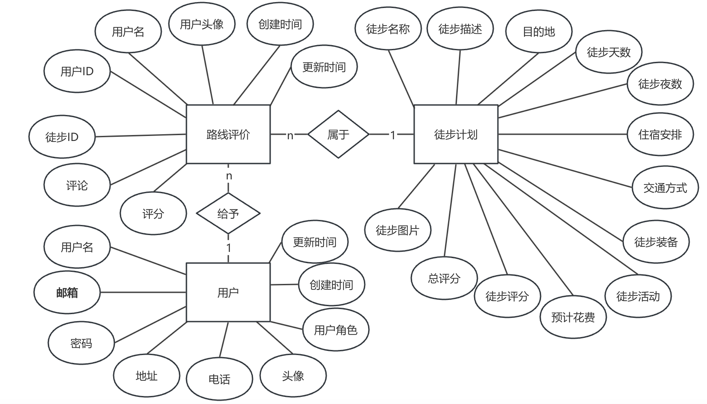

图4.3 系统ER图

Figure .3 System ER figure

其中，用户对应user.model.js模型，徒步计划对应package.model.js模型，路线评价对应rating_reviews.model.js模型，三个模型的具体介绍如下：

（1）user.model.js

表 .1用户信息表

Table .1 User table

|  |  |  |  |  |
| --- | --- | --- | --- | --- |
| 字段名 | 数据类型 | 字段长度 | 字段约束 | 字段说明 |
| username | String | 不限 | required | 用户名 |
| email | String | 不限 | required, unique | 邮箱（唯一） |
| password | String | 不限 | required | 密码（加密） |
| address  phone  avatar  user_role  createdAt  updatedAt | String  String  String  Int  Date  Date | 不限  不限  不限  32 | required  required  default: 图片链接  default: 0  auto  auto | 地址  电话  头像  用户角色  创建时间  更新时间 |

（2）package.model.js

表 .2徒步计划表

Table .2 hiking plan table

|  |  |  |  |  |
| --- | --- | --- | --- | --- |
| 字段名 | 数据类型 | 字段长度 | 字段约束 | 字段说明 |
| packageName | String | 不限 | required | 徒步计划名 |
| packageDescription | String | 不限 | required | 徒步计划描述 |
| packageDestination | String | 不限 | required | 徒步计划目的地 |
| packageDays  packageNights  packageAccommodation  packageTransportation  packageGear  packageActivities | Int  Int  String  String  String  String | 32  32  不限  不限  不限  不限 | required  required  required  required  required  required | 徒步天数  徒步晚数  徒步住宿  徒步交通  装备推荐  徒步计划 |
| packagePrice  packageRating  packageTotalRatings  packageImages  createdAt  updatedAt | Int  Int  Int  Array  Date  Date | 32  32  32  不限 | Required  default:0  default:0  required  auto  auto | 预计花费  徒步计划评分  徒步计划总分  徒步图片  创建时间  更新时间 |

（3）rating_reviews.model.js

表 .3徒步评分表

Table .3 hiking rating table

|  |  |  |  |  |
| --- | --- | --- | --- | --- |
| 字段名 | 数据类型 | 字段长度 | 字段约束 | 字段说明 |
| rating | String | 不限 | required | 用户名 |
| review | String | 不限 | required, unique | 邮箱（唯一） |
| packageId | String | 不限 | required | 密码（加密） |
| userRef  username  userProfileImg  createdAt  updatedAt | String  String  String  Int  Date | 不限  不限  不限  32 | required  required  default: 图片链接  default: 0  auto | 地址  电话  头像  创建时间  更新时间 |
|  |  |  |  |  |

## 系统详细设计与实现

根据如上的需求分析、系统架构设计和数据库设计，中国徒步旅游将分为如下八大功能模块，如下图所示：

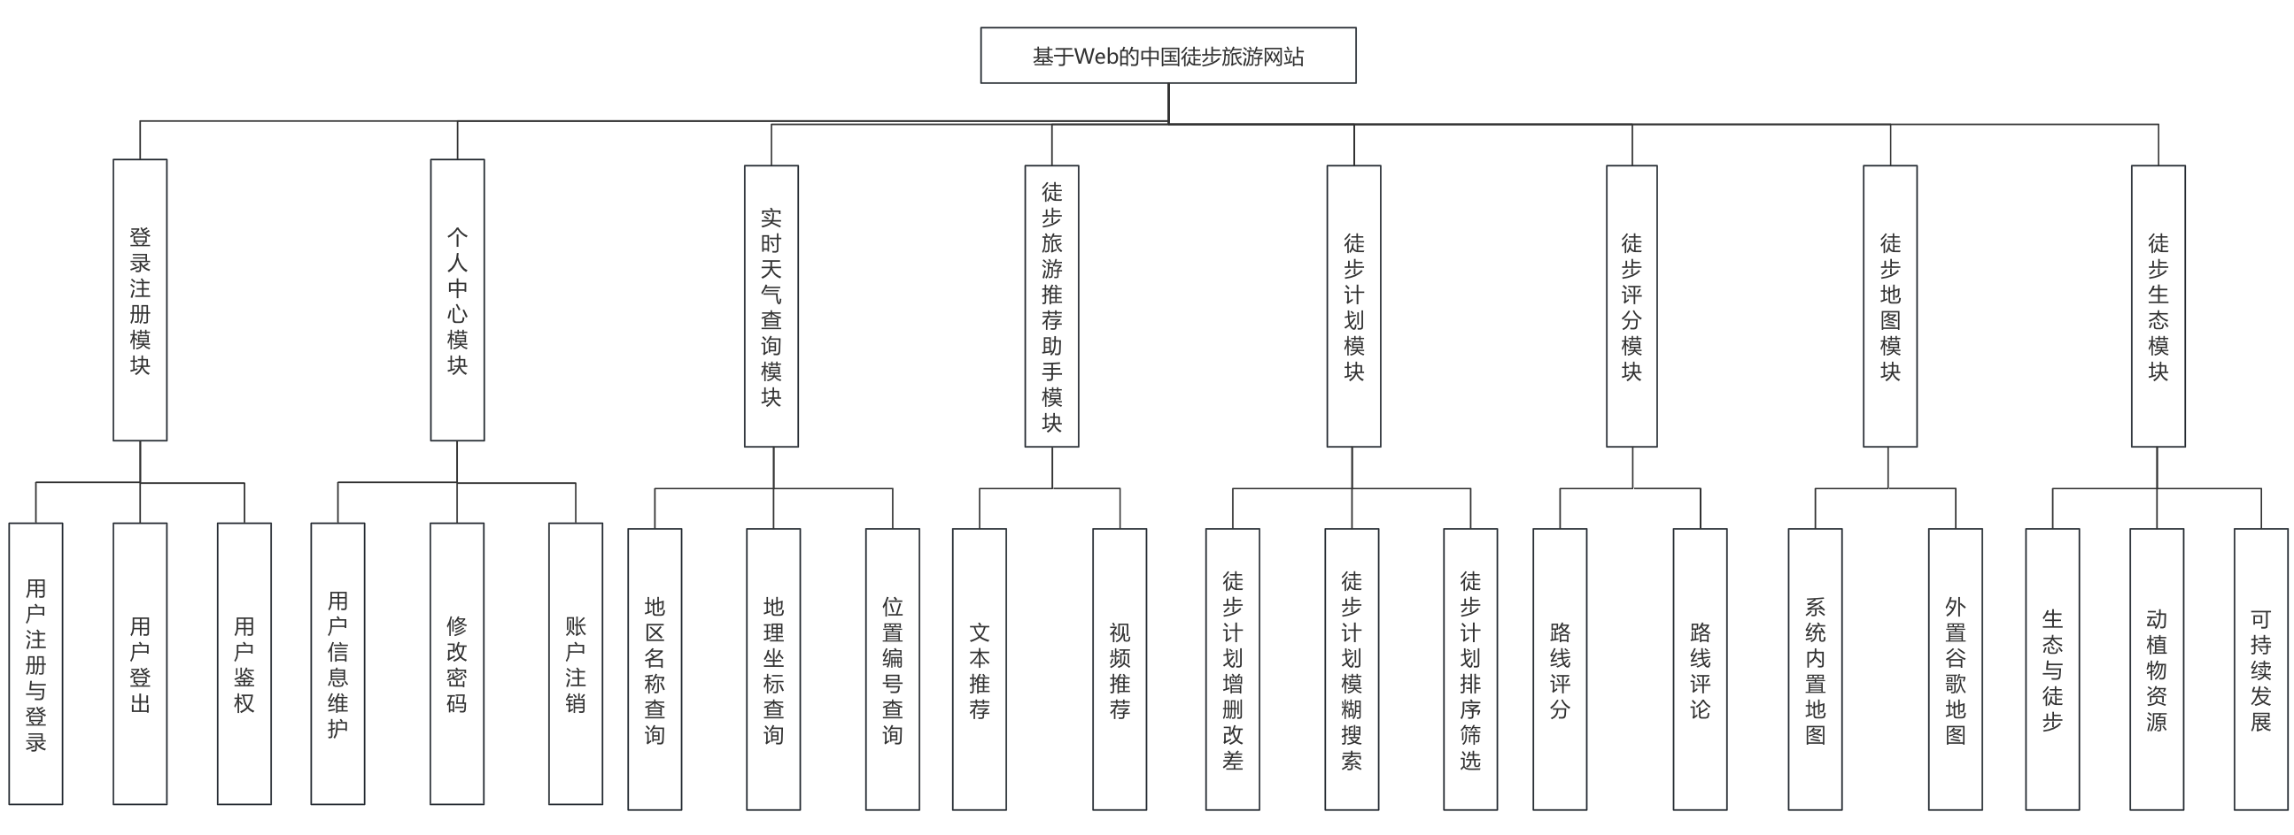

图4.4 功能模块图

Figure .4 Functional module figure

接下来本系统的详细设计与实现，模块介绍，分别是：用户登录注册模块、个人中心模块、徒步计划模块、徒步评分模块、徒步地图模块

### 4.4.1登录注册模块

在中国徒步旅游网站中，用户的注册于登录是进入该网站的第一个步骤，因此，这个用户登录注册模块旨在为网站提供一个安全、稳定、便捷的用户身份验证体系，是整个系统用户管理的核心部分。通过结合用户模型user.model.js、路由定义auth.route.js、控制器逻辑auth.controller.js以及身份验证中间件authMiddleware.js，实现了用户的注册、登录、登出功能，确保了完整的用户认证与授权流程。

（1）auth.route.js

auth.route.js文件使用 Express 框架提供的路由机制，对用户认证相关的 HTTP 接口进行了集中定义和管理。将前端发送的用户注册signup、登录login、登出logout请求映射到 signupController、loginController 和 logOutController 三个控制器函数上处理业务逻辑。同时，该文件还设置了一个 /test 路由用于测试服务器响应能力。

（2）auth.controller.js

auth.controller.js是用户登录注册、认证的核心逻辑部分，实现了用户注册、登录、登出功能。在注册功能中，首先对用户提交的基本信息进行完整性校验，接着判断该邮箱是否重复，若未重复则对密码进行加密存储并将新用户保存至MongoDB数据库中；在登录功能中，首先通过邮箱查找用户信息，并使用 bcryptjs 对比密码是否匹配，验证成功后使用 jsonwebtoken 生成 JWT 令牌并通过 Cookie 存储在客户端，实现用户会话管理；登出功能则通过清除 Cookie 中的令牌，保证用户安全退出。

（3）authMiddleware.js

authMiddleware.js文件实现了用户权限的验证机制，核心逻辑为：首先读取JWT 令牌，并使用预设的密钥进行解密与验证。若验证通过则用户已登陆，将用户信息附加到req对象中；若未提供令牌或验证失败，则拦截请求并返回未授权提示。该文件还设置了一个管理员权限控制中间件，通过判断user_role 字段验证是否为管理员，若user_role为1则以管理员身份进入系统。

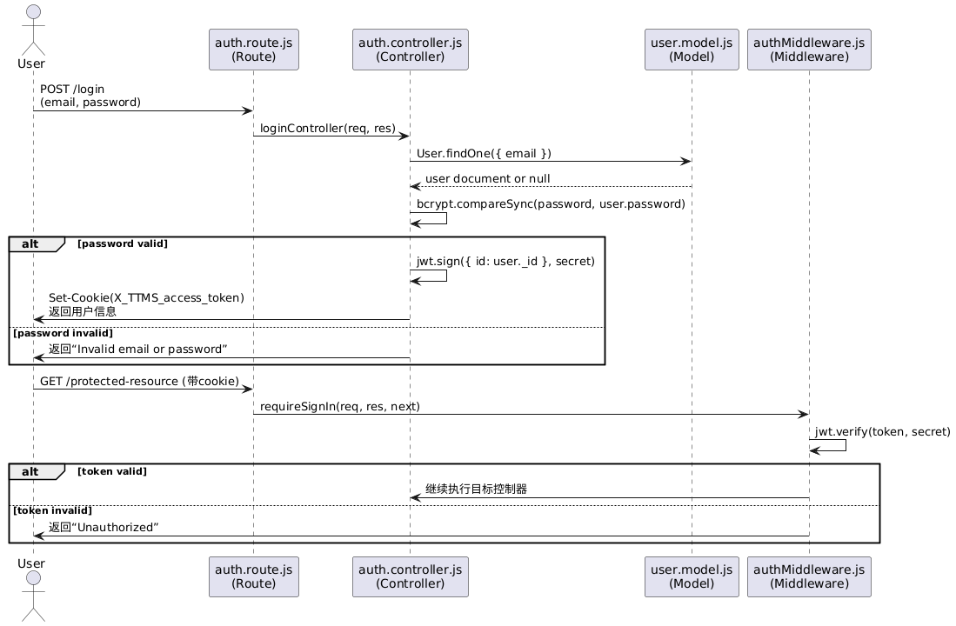

图4.5 登录注册模块时序图

Figure .5 login and registration module timing diagram

### 4.4.2个人中心模块

在中国徒步旅游网站中，个人中心模块是用户用来管理账户信息的核心部分，适用于提升用户使用体验和个性化服务的关键部分。该模块实现的功能包含：账户基本信息维护、修改密码、账户删除等功能。围绕用户数据模型user.model.js进行开发，该模块通过路由定义user.route.js和控制器user.controller.js,设计了RESTful API接口实现控制逻辑，确保用户能安全便捷地管理账户信息。

（1）user.model.js

user.model.js 文件定义了MongoDB数据库中的用户角色数据结构，该模型包含了用户账户的核心字段，其中email邮箱字段设置为唯一，从而确保了账户的唯一性，同时user_role 字段用于区分普通用户和管理员用户，便于后续用户鉴权的功能实现。此外，该模型启用了 timestamps 选项，自动记录用户的创建和更新时间，方便后续审计和维护。

（2）user.route.js

user.route.js 文件定义了所有与用户账户相关的路由接口。文件中设置了多个 API 接口如下：

用户权限验证接口/user-auth 和 /admin-auth，用于验证普通用户和管理员的登录状态。

更新接口update：用户可以通过/update为前缀的接口进行用户数据的更新，包含修改密码、修改个人资料等。

管理员具有额外权限，可以通过 /getAllUsers 查看所有用户列表，或使用 /delete-user/:id 删除指定用户账户。

此外，所有用户信息敏感操作均通过 requireSignIn 中间件进行身份验证；所有管理员敏感操作需要结合 isAdmin 中间件实现权限控制。

（3）user.controller.js

user.controller.js 文件实现了用户个人中心的所有业务逻辑，是个人中心模块的核心控制器部分。其中：updateUser 函数负责更新用户的基本信息并进行用户身份验证；updateUserPassword 函数用于修改用户密码；deleteUserAccount 函数实现用户自主注销功能，成功删除账户后清除登录 cookie；getAllUsers 函数供管理员调用，支持通过用户名、邮箱、电话等关键词进行模糊搜索，返回所有符合条件的普通用户；deleteUserAccountAdmin 允许管理员删除任意用户账户。徒步计划模块

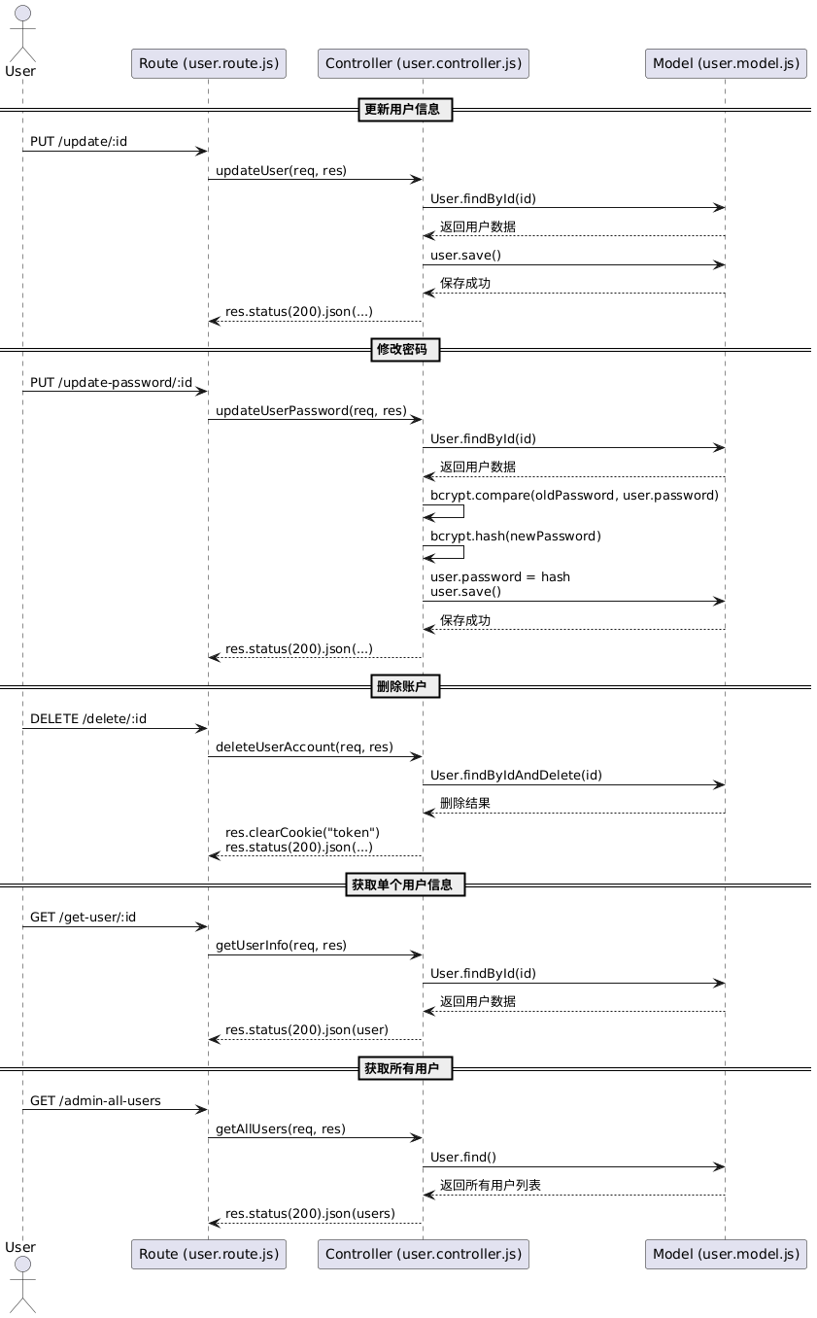

图4.6 个人中心模块时序图

Figure .6 personal center module sequence diagram

### 4.4.3实时天气查询模块

在中国徒步旅游系统中，实时天气状况的查询尤为重要，这直接影响了用户的徒步决定。因此，本试试天气查询模块基于此设计，通过集成OpenWeatherMap API的功能模块，允许用户通过输入地区信息来获取当前的天气状况，以下是该模块功能的具体实现逻辑：

（1）用户输入与状态管理：

实时天气查询模块的核心由函数组件 WeatherSearch 构成，首先通过 useState钩子管理多个状态变量，包括搜索关键词search、加载状态loading、返回数据weatherData以及错误信息error。用户可以在输入框中输入地区名称、地理坐标或位置编号，该输入值会实时更新 search 状态。

（2）发起天气查询请求与错误处理：

当用户点击搜索后自动调用handleWeatherSearch 函数，首先对用户输入进行校验，若为空则直接设置错误提示并终止查询流程；若合法则清空历史数据与错误提示，并进入加载状态。此后构造一个 OpenWeatherMap API 的 HTTP GET 请求，通过 JavaScript 原生 fetch 方法向 https://api.openweathermap.org/data/2.5/weather 接口发送请求，并携带地区参数、单位（摄氏度）以及环境变量中配置的 API 密钥进行鉴权。

（3）处理查询结果与数据展示：

用户发送的天气请求成功后，从返回的 JSON 数据中提取核心信息：城市名称data.name、当前温度data.main.temp以及天气描述data. description，并统一封装为一个 weatherData 对象存入状态中。若请求失败，例如地区名称错误或接口异常，则会捕获异常并设置对应的错误提示信息，确保用户及时获得反馈。

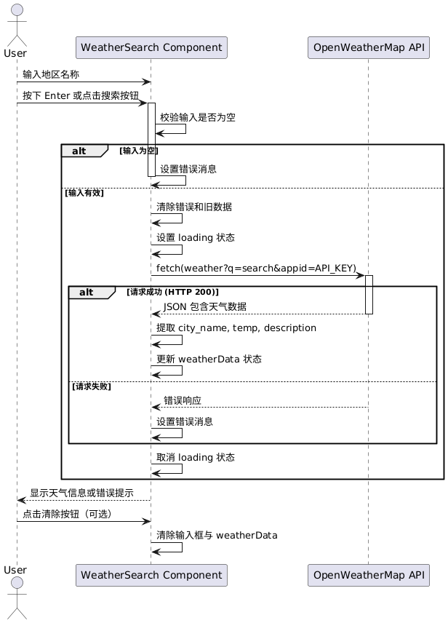

图4.7 实时天气查询模块时序图

Figure .7 real-time weather query module sequence diagram

### 4.4.4徒步旅游推荐助手模块

为了给用户提供实时、个性化的徒步旅行建议，在中国徒步旅行网站中，装配了徒步旅游推荐助手，旨在为用户提供个性化、实用的徒步旅行建议。推荐助手结合了AI生成的文字推荐内容与视频资源，为用户构建全面的徒步旅游信息支持系统。用户可以输入的目的地、天气信息等为核心，结合 Google Gemini 模型和 YouTube 数据接口，为用户生成结构化的徒步推荐文字与多媒体资源，提升用户体验与实用价值。

（1）文字推荐：

文字推荐功能通过集成3基于用于信息的智能徒步旅游推荐算法，实现了对用户输入的智能理解与响应，文字推荐功能实现逻辑如下：

徒步旅游助手内置了多种场景的 prompt 模板，如综合指南general、装备建议gear、安全须知safety、行程规划itinerary与实用贴士tips，用户只需输入问题，例如“北京20度多云”或“四川一日行程，装备推荐”，系统会自动选择最匹配的 prompt，并结合当前气温、天气状况和目的地等上下文信息生成完整查询请求。生成的提示语由 createPrompt 函数动态填充并传递给 Gemini 模型进行对话生成。模块使用 startChat 和 sendMessage 接口实现对话初始化和交互，同时维护最多十条的简洁对话历史记录，以保证上下文连贯。

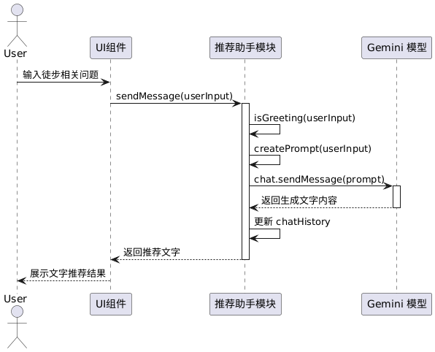

图4.8 文本推荐时序图

Figure .8 text recommendation sequence diagram

（2）视频推荐：

视频推荐部分基于 YouTube Data API 进行实现，主要通过关键字检索功能为用户提供与目的地相关的徒步旅游视频，实现逻辑如下：

当用户提出查询请求后，系统发起对 YouTube 搜索接口的请求，构造的查询字符串为“用户关键词 + hiking tourism china”，同时限制返回最多 4 个可嵌入视频，且优先选择中文内容（此能力是通过 relevanceLanguage 参数设定）。返回的视频信息通过本地存储进行缓存（localStorage），以提高重复访问时的响应效率。

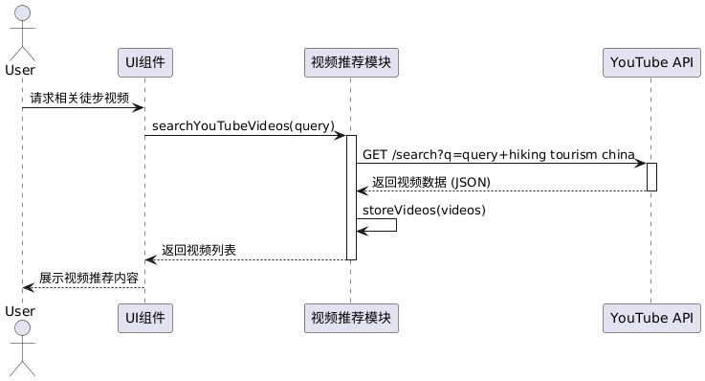

图4.9 视频推荐时许图

Figure .9 video recommendation sequence diagram

### 4.4.5徒步计划模块

徒步计划模块是中国徒步旅游网站中用于管理和展示不同徒步旅游计划的核心部分。该模块提供了徒步计划信息的创建、编辑、删除、查询与筛选功能，并且支持上传图片。通过该模块，用户可以根据自身喜好来选择或搜索具体的徒步计划，也能根据评分/价格等因素排序后筛选喜欢的徒步计划；同时管理员也可以自由创建和管理不同天数、住宿条件、活动内容、价格等详细内容的徒步计划。该模块由三个主要文件构成：数据模型package.model.js、接口路由package.route.js和控制器package.controller.js，三者协同实现了完整的徒步计划管理功能。

（1）package.model.js

package.model.js文件定义了徒步计划的数据模型结构，包含多个关键字段：徒步计划名packageName、计划描述packageDescription、目的地packageDestination、天数与夜数packageDays, packageNights、住宿与交通信息、装备与活动说明、价格与折扣信息、评分packageRating与评分总数packageTotalRatings、徒步计划图片数组packageImages等，并且所有字段都支持时间戳记录，便于后期排序与管理。

（2）package.route.js

package.route.js负责定义和徒步计划相关的所有API接口，包括创建徒步计划（POST /create-package）、更新徒步计划（POST /update-package/:id）、删除徒步计划（DELETE /delete-package/:id）、获取所有徒步计划（GET /get-packages）、获取单个徒步计划的详细数据（GET /get-package-data/:id）。同时，图片上传功能使用了 multer 中间件，将用户上传的套餐图片保存在本地指定文件夹中，路由中还集成了权限中间件requireSignIn, isAdmin，以实现用户权限控制。

（3）package.controller.js

package.controller.js文件实现了徒步计划相关的具体业务逻辑。其中：

管理员负责徒步计划的创建、编辑与删除功能：创建徒步计划createPackage根据用户提交的表单数据与上传图片，完成数据完整性校验后，提取上传图片路径，使用 Mongoose 创建新文档保存到数据库中；获取所有徒步计划getPackages接口支持关键词模糊查询、分页展示、排序等功能；获取单个徒步计划getPackage用于展示单个计划的详细信息；更新updatePackage和删除deletePackage实现了后台中对于徒步计划的管理和维护功能。

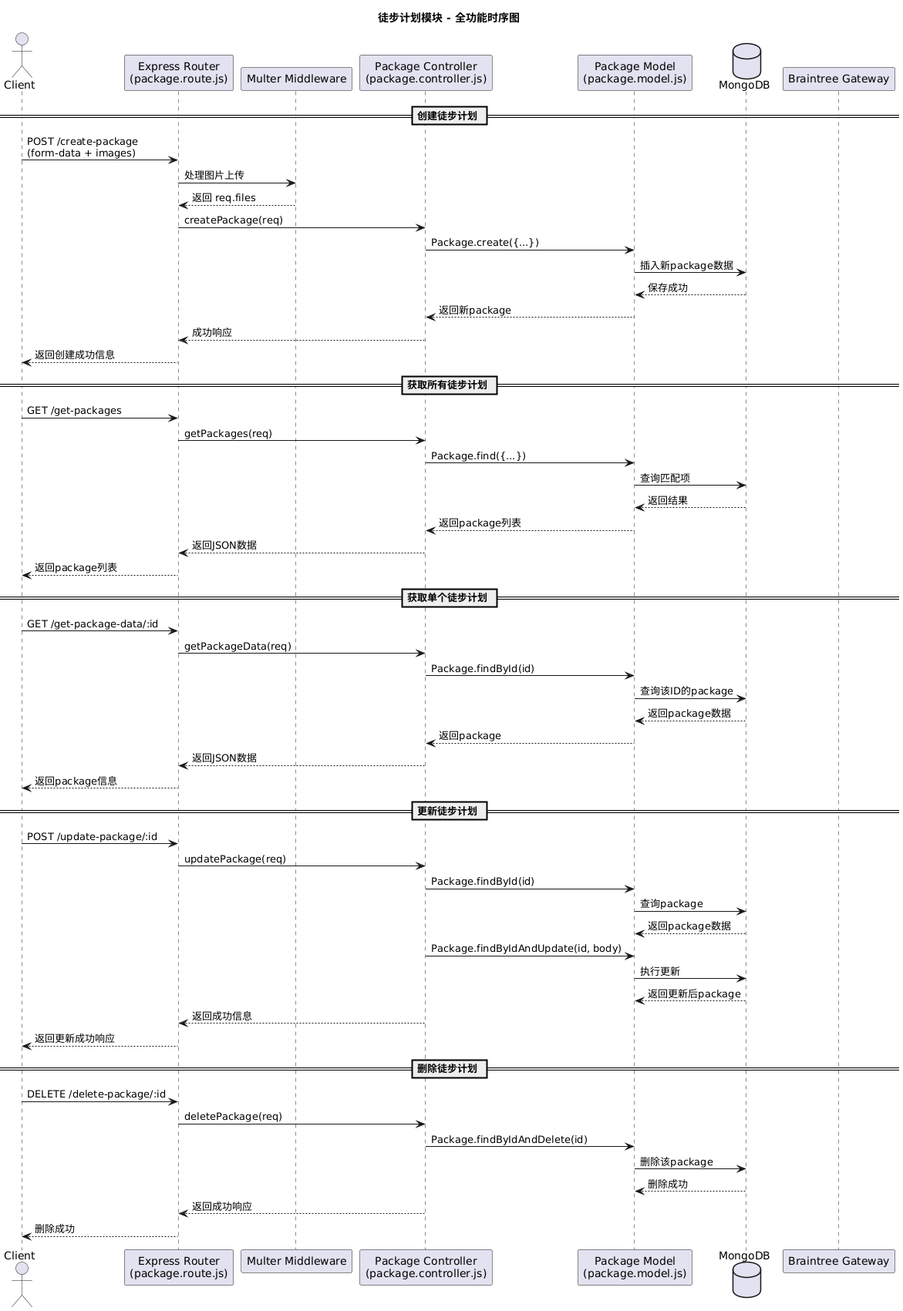

图4.10 徒步计划模块时序图

Figure .10 hiking plan module timing diagram

### 4.4.6徒步评分模块

在中国徒步旅游网站中，用户对于徒步计划的评分和评价不仅能帮助其他用户做出更好的选择，还能为平台改进内容和服务提供关键反馈。因此，徒步评分模块正是基于此设计，实现用户对于徒步计划的评分和评论、查看评分，同时平台还支持自动计算平均分基于用户更好的使用体验。整个模块分为**模型定义**、**路由管理**和**控制器逻辑**三大部分，分别由 rating_reviews.model.js、rating.route.js 与 rating.controller.js 实现。

（1）rating_reviews.model.js：

rating_reviews.model.js文件定义了用户评分与评价的数据库结构，设计了多字段以支持丰富的用户反馈信息。核心字段包括 rating评分，review文字评价，packageId关联的徒步计划 ID，userRef用户 ID，username用户名，以及 userProfileImg用户头像链接。rating模型还通过mongoose.model绑定为RatingReview，以供其他模块调用。

（2）rating.route.js:

rating.route.js文件负责连接客户端请求和后端controller控制器，定义了如下四个RESTful API路由：

POST /give-rating：用户登录后可提交评分与评价，由中间件 requireSignIn 保护用户身份安全；

GET /average-rating/:id：获取某一徒步计划的平均评分；

GET /rating-given/:userId/:packageId：检查某用户是否已对某徒步计划进行评价；

GET /get-ratings/:id/:limit：分页获取该徒步计划下的所有评价，按时间倒序排列，便于展示最新反馈。

（3）rating.controller.js:

rating.controller.js文件集中实现了评分模块的所有业务逻辑，包括创建评分、判断评分状态、计算平均分以及获取所有评论徒步地图模块

giveRating：首先校验用户身份，以免伪造用户评分对于中国徒步旅游网站进行恶意攻击，然后创建新的评分记录。创建成功后重新统计该徒步计划的所有评分，通过求和并计算平均值，最后将结果返回，实现评分的自动更新。

ratingGiven：通过 userRef 和 packageId 查询是否存在一条记录，返回布尔值结果，供前端判断是否允许重复评分。

averageRating：获取指定徒步计划的所有评分记录，并计算当前的平均分和评分总数，确保即使在没有评分的情况下也能返回合理的默认值

getAllRatings：根据传入的徒步计划 ID 和限制数（limit），返回一定数量的最新评分记录，便于在页面中分页展示。

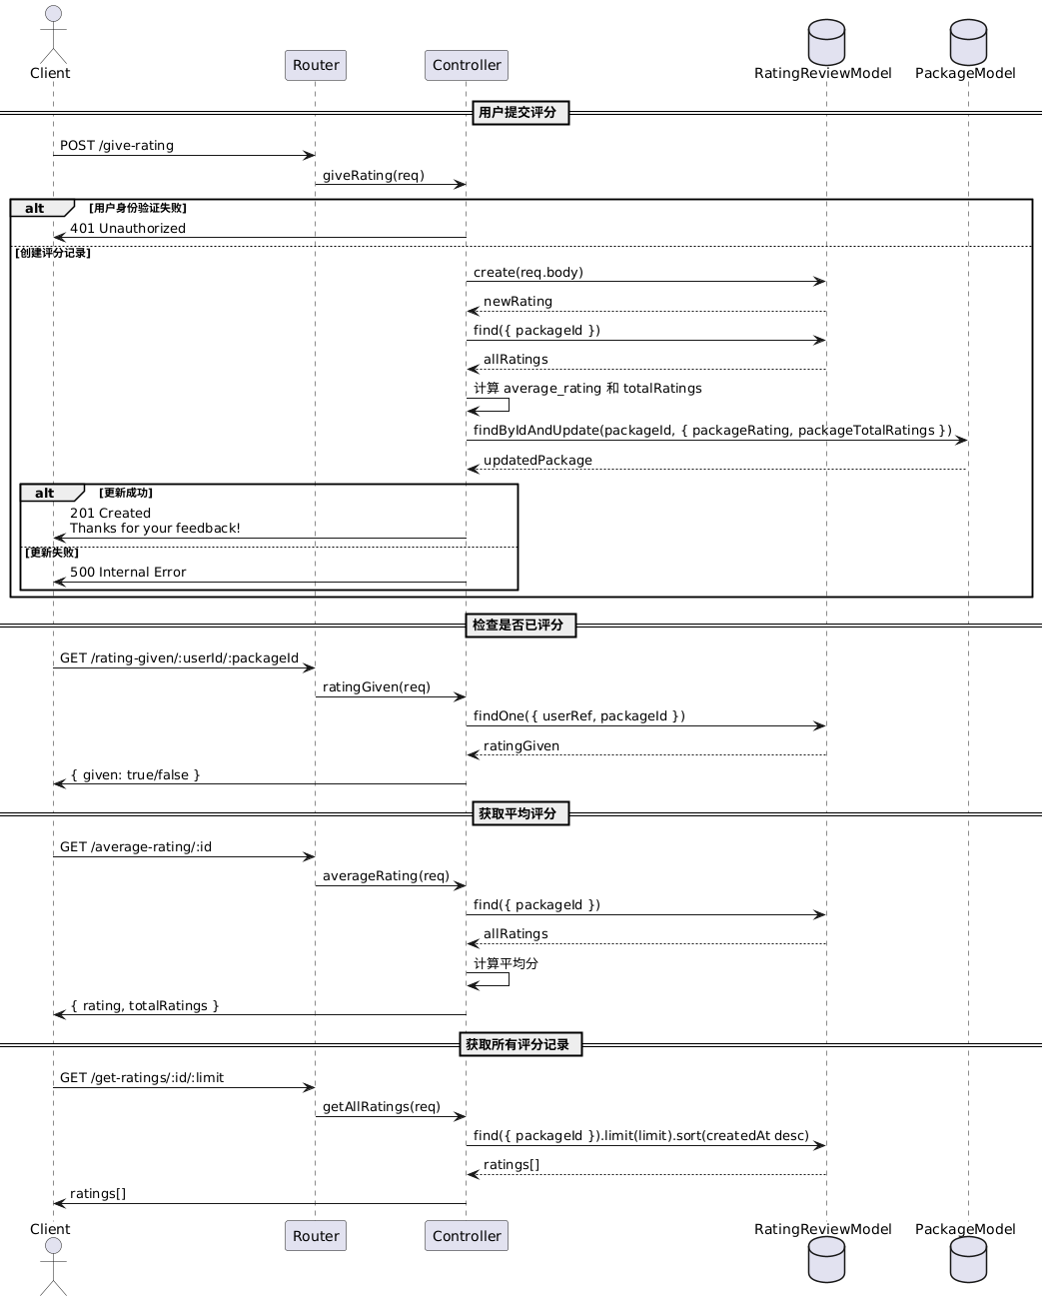

图4.11 徒步评分模块时序图

Figure .11 hiking rating module sequence diagram

### 4.4.7徒步地图模块

在中国徒步旅游网站中，徒步地图模块的设计旨在为用户提供一个可以实时查询位置信息的功能，系统通过iframe框架接入google地图，用户可以随时在系统内置的缩略图中查询想去的位置。若需要当地的详细信息，也可以通过放大进入google地图来查询当地的实时天气、地势情况及周边环境与设施

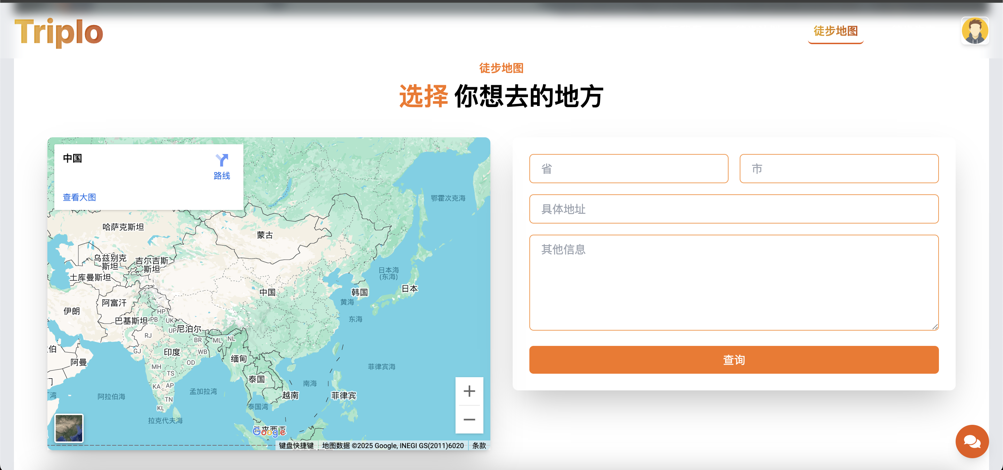

图4.12 徒步地图

Figure .12 hiking map

### 4.4.8徒步生态模块

在中国徒步旅游网站中，不仅专注于为用户提供徒步计划的一体化建议，同时也注重在徒步过程中的生态保护，因此徒步生态模块基于此开发。在该模块中，设置了生态与徒步的融合、沿途植物体院、野生动物保护、典型生态徒步路线和生态保护与可持续发展五个主题，每个主题都搭配了外部跳转链接以供用户进一步浏览

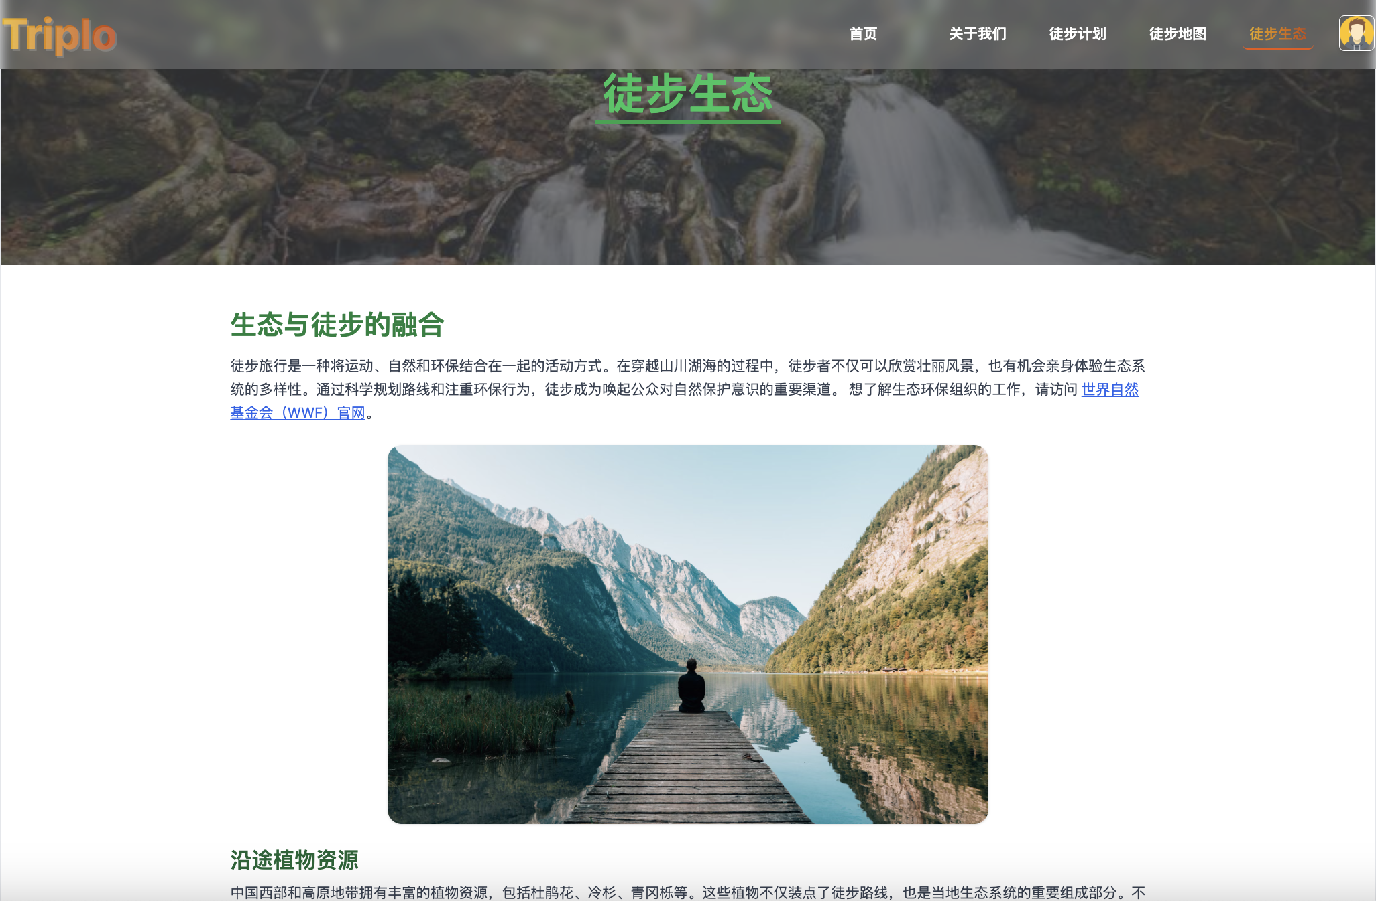

图4.13 徒步生态主页

Figure .13 hiking ecology home page

## 4.5系统业务线设计

本小节的系统业务线设计，将如上的用户登录注册模块、个人中心模块、徒步计划模块、徒步评分模块、实时天气查询模块、徒步旅游推荐助手模块划分为三大业务线介绍：用户个人中心业务线、徒步计划设计业务线、徒步路线评分业务线

### 4.5.1用户个人中心业务线

在中国徒步旅游网站中，用户登陆注册个人中心这一业务线是整个系统的最外层也是第一层业务线，用于为用户提供一个清晰流畅的账户访问和资料管理体验，确保首次使用的用户可以在访问徒步旅游网站的过程中能够顺利完成注册、登录、个人信息填写、密码修改以及账户注销等关键操作。

该用户个人中心业务线围绕用户首次进入网站的生命周期的关键环节设计，包含从初次注册到个人信息维护、密码管理再到账户注销的全过程。同时，数据校验机制，使得该旅游网站实现了对用户身份的验证，保障了本系统的数据安全。该业务线不仅方便了了用户首次使用的操作体验，也为后续功能模块的使用打下了基础。整个业务流程主要包括以下三个核心功能模块：

（1）用户注册流程：当用户首次登入中国徒步旅游网站且没有账户时，通过输入注册信息并校验用户名唯一性后完成注册。

（2）用户登录与身份验证：已注册的用户通过输入账户密码登录系统，经过系统检验用户密码匹配后进入个人中心。

（3）个人中心信息管理：包括编辑资料、修改密码、注销账号和退出登录等功能模块，全面支持用户对自身账户的管理。

用户个人中心业务线流程图如下图4.4所示



图4.14 用户个人中心业务线

Figure .14 User Personal Center Business Line

而在控制层方面，核心功能模块由authcontroller.js和usercontroller.js实现，具体实现细节如下：

（1）用户注册流程：由signupController实现，其首先完成用户注册信息输入校验；User.findOne({ email })方法可用于用户名/邮箱唯一性校验；使用 bcryptjs.hashSync()方法进行密码加密，确保用户密码安全。

（2）用户登录与身份验证：由loginController实现，其中使用 jwt.sign() 签发一个有效期 4 天的 token，实现了JWT身份令牌生成；通过 res.cookie() 存储 token，实现登录状态保持，实现了登录Cookie的设置；登出的逻辑由logOutController同样实现

（3）个人中心信息管理：整个管理模块由usercontroller实现，用户信息更新updateUser、修改密码：updateUserPassword、更新头像：updateProfilePhoto、注销账户：deleteUserAccount。所有操作都基于身份校验，保证数据修改安全，并且注销账户清除身份凭证，保持了清晰的用户生命周期管理。

authcontroller与usercontroller的控制流程图如4.5,4.6所示



图4.15 authcontroller控制流程图 图4.16 usercontroller控制流程图

Figure .15 authcontroller control flow chart Figure .16 usercontroller control flow chart



图4.17 用户注册图

Figure .17 user sign up figure



图4.18 用户登录图

Figure .18 user sign in figure



图4.19 个人中心

Figure .19 personal center

图4.20 更新资料

Figure .20 update profile



图4.21 修改密码

Figure .21 change password

### 4.5.2徒步计划设计业务线

在中国徒步旅游网站中，为了帮助用户更科学高效的规划徒步行程，设计了**徒步计划设计业务线**。该业务线围绕用户需求出发，结合实时天气、目的地特征、用户偏好及多维度评分机制，提供个性化的徒步旅行方案推荐服务，这也是本系统最重要的一条业务线。

在徒步计划设计业务线中，以用户是否有目的地作为分支逻辑，通过整合静态路线、动态推荐系统、天气查询、关键词搜索、路线评价排序等多个功能，实现从原始需求到徒步路线计划的全流程引导。整个业务线的流程如下：

（1）首页天气查询与目的地输入：用户通过首页的天气查询功能功能输入目的地，系统将实时获取该地的气温与天气状况，为后续徒步计划提供基础。

（2）徒步旅游推荐助手：用户进一步使用“徒步旅游推荐助手”，输入目的地并结合实时天气信息，获取适合当前条件的徒步建议。

（3）目的地确认与徒步计划模块入口：若用户已有明确的目的地，将直接进入徒步计划模块，进行详细的路线规划。若无目的地，则根据系统推荐进行浏览选择。

（4）关键词搜索与计划浏览：用户可通过输入关键词来精确搜索心仪目的地，或浏览系统推荐的徒步计划。

（5）路线评价排序与动态路线获取：所有路线将基于用户评分、花费等维度进行智能排序。系统同时结合目的地获取动态路线，并汇总为最终推荐。

（6）综合决策生成个性化路线：用户综合静态与动态徒步计划推荐、个人偏好、天气状况、住宿、预计花费等，选择最优徒步路线，完成整个计划流程。



图4.22 徒步计划设计流程图

Figure .22 Hiking plan design flow chart

在控制层方面，徒步计划设计的核心模块由packagecontroller.js实现，具体实现细节如下：

（1）getPackages()：实现了根据关键词packageName和packageDestination模糊匹配搜索，也支持徒步计划的多标准排序和分页功能。

（2）getPackageData()：实现了根据packageId查询徒步计划的具体内容，进一步进入线路详情页。

（3）徒步计划的创建与管理：通过createPackage、updatePackage和deletePackage共同实现徒步计划的CRUD操作，控制图如图4.23所示：



图4.23 packagecontroller控制流程图

Figure .23 package controller flow chart



图4.24 实时天气查询图

Figure .24 real-time weather query figure



图4.25 徒步旅游推荐系统

Figure .25 hiking travel recommendation system

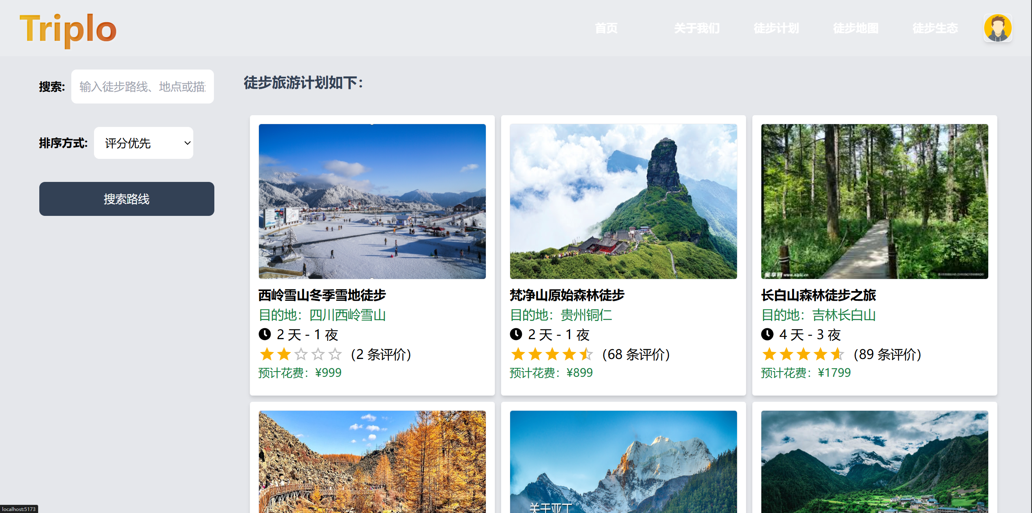

图4.26 徒步计划查询界面

Figure .26 hiking travel recommendation system

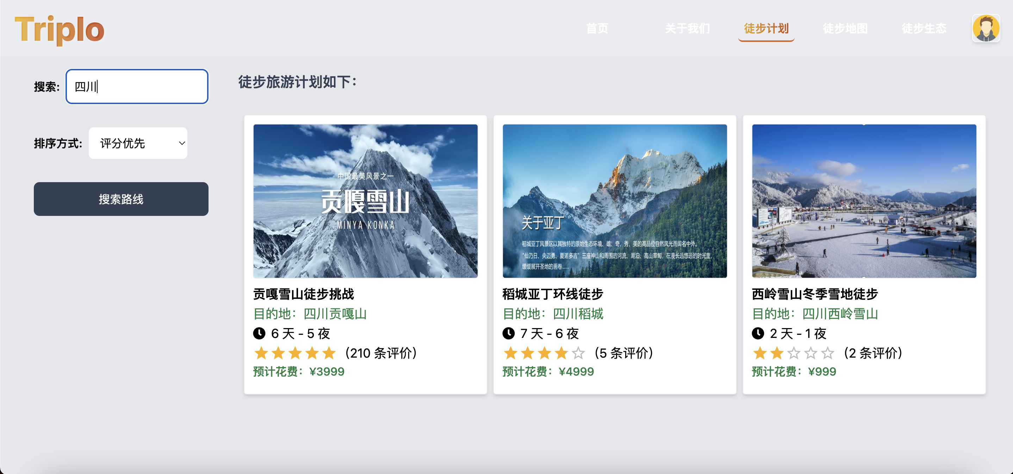

图4.27 徒步计划模糊查询界面

Figure .27 hiking plan fuzzy query interface

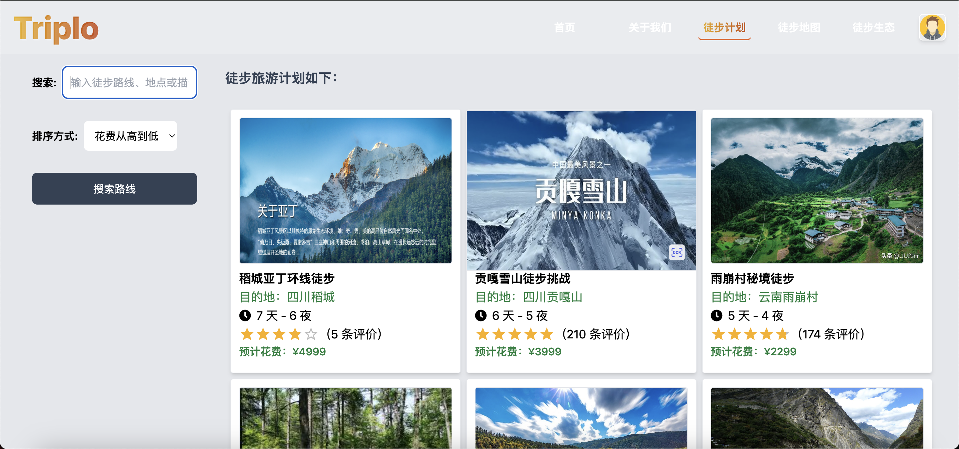

图4.28 徒步计划花费排序界面

Figure .28 hiking plan cost sorting interface

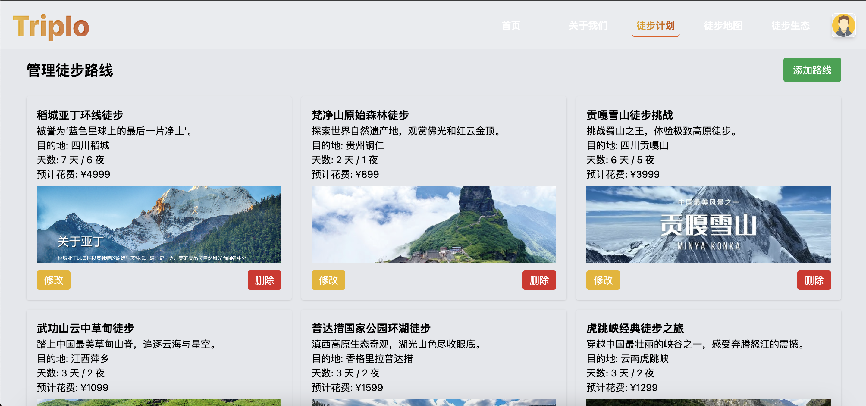

图4.29 徒步计划管理界面

Figure .29 hiking plan management interface

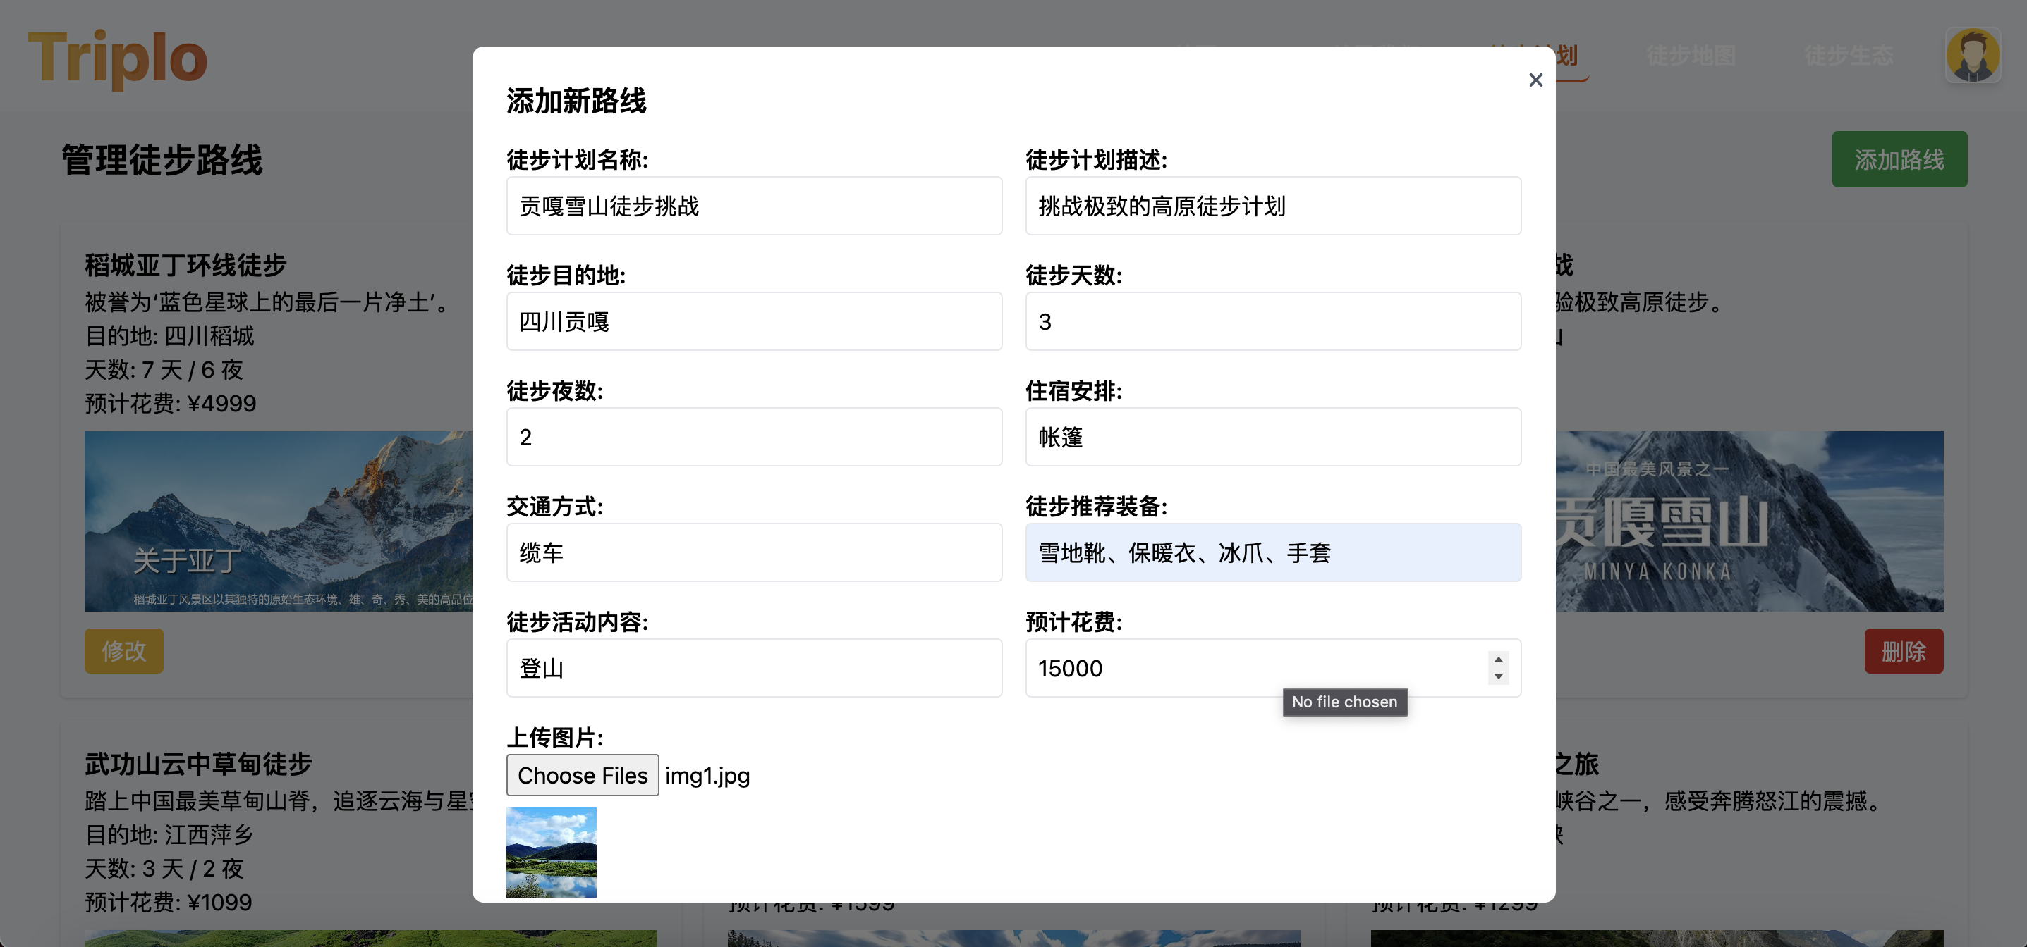

图4.30 添加徒步计划界面

Figure .30 Hiking plan add interface

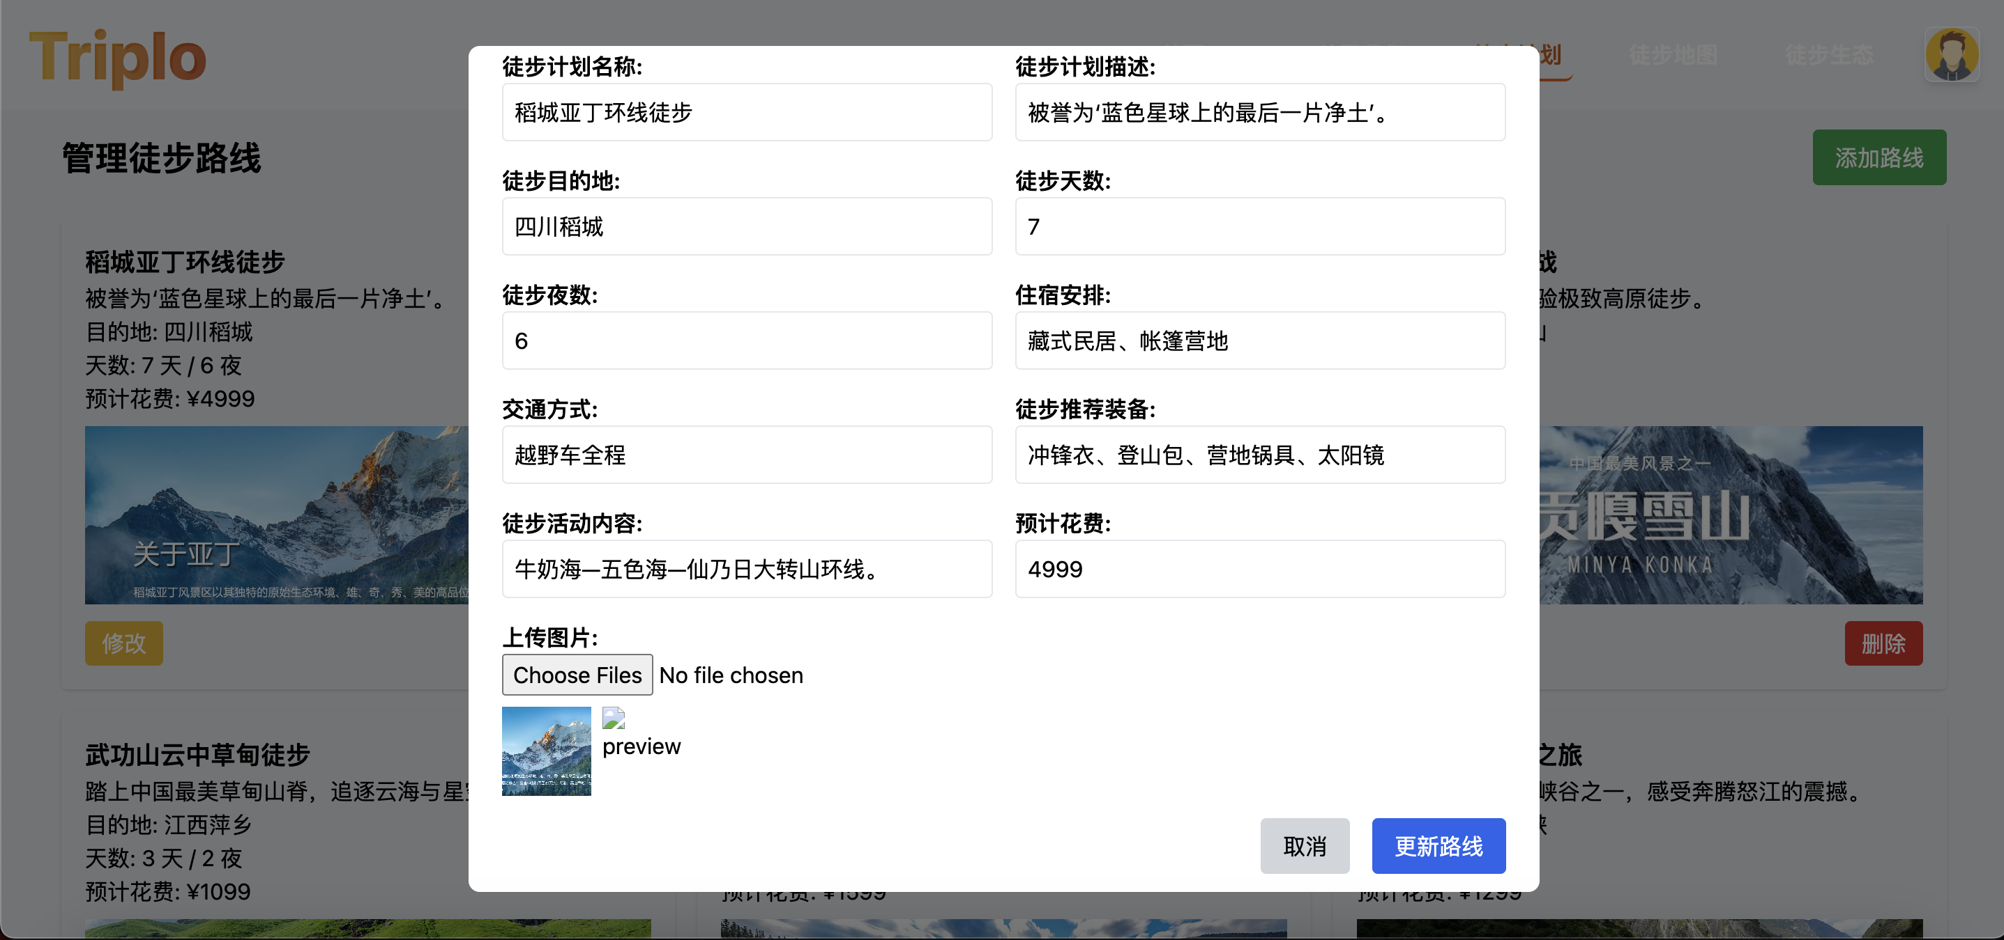

图4.31 修改徒步计划界面

Figure .31 Hiking plan modify interface

### 4.5.3徒步路线评分业务线

在中国徒步旅游网站中，为了帮助徒步爱好者更好地选择和体验优质的徒步路线，系统设计了一个徒步路线评分业务线。该业务线围绕用户的需求展开，结合了用户评分、用户评价等信息，既可以让已经体验过徒步路线的用户发表感受，又可以让暂未体验过的徒步爱好者根据用户评分和评价做出最佳选择，该业务线流程如下：

（1）查看徒步计划详细信息：用户选择喜欢的徒步计划，点进进入详情页，查看该徒步计划的具体内容

（2）输入评分/评论：在徒步计划详情页最下方，可以输入用户自己的评论/评分，且提交前需要先验证是否是登录用户

（3）计算平均分：提交评分后，系统自动计算该徒步计划当前所有评分的平均分，实时更新到徒步计划浏览界面给用户参考



图4.32 徒步路线评分业务线

Figure .32 hiking route rating business line

在控制层方面，徒步路线评分业务线的核心功能由ratingcontroller.js实现，具体实现方式如下：

（1）输入评分/评论：由giveRating()方法实现，首先校验是否是登录用户，若是则新建一条评分记录，并通过Rating.Review.find()方法获取该路线下所有评分，便于计算平均分，最后写入输入返回响应

（2）计算平均分：由averageRating()方法实现，首先通过Rating.Review.find()方法获取该路线下的所有评分，然后通过平均分计算公式计算出平均分，最后返回结果



图4.33 徒步路线评分业务线

Figure .33 hiking route rating business line



图4.34 用户评分浏览图

Figure .34 user rating browsing figure

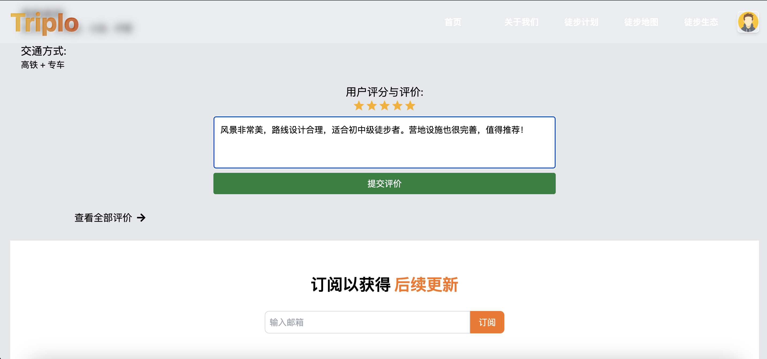

图4.35 用户评分图

Figure .35 user rating chart

## 4.6系统测试

本章节系统测试将会全面介绍对于基于Web的中国徒步旅游网站的测试流程，包含测试环境、功能测试、性能测试。通过根据三条主业务线设计的测试用例，将本系统的登录、注册、徒步计划、推荐系统、评分模块、天气查询模块进行了全场景测试。本章将分为三个环节：测试环境、功能测试和性能测试。

### 4.6.1测试环境

考虑到主流的用户使用习惯，中国徒步旅游网站的测试环境将在macOS和Windows两个系统上同时进行，具体测试环境表如下：

表 .4测试环境表

Table .4 User basic information table

|  |  |  |  |  |
| --- | --- | --- | --- | --- |
| 操作系统 | CPU | 内存 | 客户端设备 | 浏览器 |
| MacOS14.1 | M1 | 16G | 笔记本 | Safari |
| Win11 | I7-13700K | 16g | PC | Chrome |
|  |  |  |  |  |

### 4.6.2功能测试

功能测试的目的是为了确保系统实现了需求分析中设定的一系列功能，保证系统上线后可以给予用户预期功能的使用权。在中国徒步旅游网站中，功能测试分为三大业务线进行测试，分别是：用户个人中心测试用例、徒步计划设计测试用例以及徒步路线评分测试用例。具体测试细节如下

1. 用户个人中心测试用例

在用户个人中心这一业务线中，测试用例主要集中在：首次用户注册、用户登录、修改密码以及个人中心资料管理，详细测试用例表如下所示：

表 .5 用户个人中心测试用例表

Table .5 user personal center test case table

|  |  |
| --- | --- |
| 标题 | 内容 |
| 测试编号 | Test-20250501-01 |
| 测试项目 | 用户个人中心 |
| 测试环境  测试内容  测试结果  测试结论 | Win/Mac；Chrome；内存16G；Wifi环境  （1）用户注册  （2）用户登录  （3）修改密码  （4）编辑资料  （1）非重复邮箱用户注册成功，重复邮箱注册失败  （2）用户名密码匹配则登录成功，否则登录失败  （3）旧密码输入正确则修改成功，否则修改失败  （4）编辑资料正常展示  均符合功能需求，测试通过 |

1. 徒步计划设计测试用例

在徒步计划设计这一业务线中，测试用例主要集中在：实时天气查询、徒步旅游推荐助手、徒步计划浏览、徒步计划关键词查询以及徒步计划排序，详细测试用例表如下所示：

表 .6 徒步计划设计测试用例表

Table .6 hiking plan design test case table

|  |  |
| --- | --- |
| 标题 | 内容 |
| 测试编号 | Test-20250501-02 |
| 测试项目 | 徒步计划设计 |
| 测试环境  测试内容  测试结果  测试结论 | Win/Mac；Chrome；内存16G；Wifi环境  （1）实时天气查询：多方式查询气温、天气状况  （2）徒步旅游推荐助手：文字推荐、视频推荐  （3）徒步计划浏览  （4）徒步计划关键词查询  （5）徒步计划按评分/花费等排序  （1）实时天气可以根据地名/地理坐标/位置编号查询  （2）推荐助手可以根据动态信息提供文字/视频推荐  （3）进入徒步计划模块，可以看到所有静态徒步计划  （4）可以根据徒步目的地、徒步描述关键词查询  （5）成功根据评分/花费优先级进行排序展示  均符合功能需求，测试通过 |

（3）徒步路线评分测试用例

在徒步路线评分这一业务线中，测试用例主要集中在：用户评分评论、计算平均分、查看徒步计划评分模块，详细测试用例表如下所示：

表 .7 徒步路线评分测试用例表

Table .7 hiking route scoring test case table

|  |  |
| --- | --- |
| 标题 | 内容 |
| 测试编号 | Test-20250501-03 |
| 测试项目 | 徒步路线评分 |
| 测试环境  测试内容  测试结果  测试结论 | Win/Mac；Chrome；内存16G；Wifi环境  （1）用户评分/评论  （2）计算平均分  （3）查看具体徒步计划评分模块  （1）校验是否登录，若登录则评分成功，否则失败  （2）用户评分后，系统自动加载了计算平均分功能  （3）用户退回徒步计划模块，看到最新更新的评分/评论  均符合功能需求，测试通过 |

### 

### 4.6.3性能测试

中国徒步旅游网站在节假日势必会有大量用户访问，因此，为了保障系统在高并发访问、复杂业务交互和多终端使用场景下的稳定运行，需要开展性能测试来检测系统运行的稳定性。

本次性能测试主要面向测试网络核心模块（登录、徒步计划访问、智能徒步推荐助手生成、评分、天气查询）的响应速度，详细测试用例表如下所示：

表 .8 徒步路线评分测试用例表

Table .8 hiking route scoring test case table

|  |  |  |
| --- | --- | --- |
| 测试内容 | 测试环境 | 响应时间 |
| 用户登录 | Win11/16G/Wifi/Chrome | 0.3s |
| 用户登录 | MacOS/16G/Wifi/Safari | 0.4s |
| 徒步计划访问  徒步计划访问  推荐内容生成  推荐内容生成  用户评分评论  用户评分评论  实时天气查询  实时天气查询 | Win11/16G/Wifi/Chrome  MacOS/16G/Wifi/Safari  Win11/16G/Wifi/Chrome  MacOS/16G/Wifi/Safari  Win11/16G/Wifi/Chrome  MacOS/16G/Wifi/Safari  Win11/16G/Wifi/Chrome  MacOS/16G/Wifi/Safari | 0.5s  0.7s  15.1s  17.9s  0.9s  1.1s  3.0s  3.1s |

## 4.7小结

本章主要围绕基于Web的中国徒步旅游网站的设计与实现展开，分为：系统需求分析、系统架构设计、数据库设计、系统详细设计与实现以及系统测试，其中：

系统需求分析从系统可行性、功能性与非功能性需求等方面进行分析，介绍了系统采用的MERN架构以及智能推荐系统原型，同时集成了天气查询、地图可视化、徒步计划等功能；系统架构设计则是用架构图详细展现了中国徒步旅游网站具体的技术实现方式。

在系统详细设计与实现中，通过将本系统分为三大业务线（用户个人中心业务线、徒步计划设计业务线、徒步路线评分业务线）的方式，分别对于每一条业务线进行了流程规划，控制层解析以及系统展示，全面详细的介绍了本系统三大业务线的使用方式与流程。

最后在系统测试方面，分为功能测试和性能测试，功能测试保障了中国徒步旅游网站的功能均能正常运转；而性能测试保障系统在节假日等高并发情况下，依旧能为大量用户提供稳定的用户体验。

# 总结与展望

## 总结

当下，徒步旅游已经逐渐成为兼具健康与环保价值的新兴休闲方式。然而，现有徒步旅游信息系统普遍存在徒步信息不完整、信息更新滞后、推荐机制静态化等问题。针对这一现状，本文以提升徒步旅游平台的综合性、动态适应性以及推荐精准性为目标，设计并实现了一个基于Web的中国徒步旅游网站。研究内容聚焦于以下三方面：实时天气数据获取与动态更新机制；基于Transformer模型的徒步旅游智能推荐算法；基于MERN架构的一体化综合性徒步旅游系统实现。通过以上三方面构建了一个能够支撑高并发访问、多维度推荐、实时天气数据的综合性徒步旅游平台。本文主要工作内容如下：

（1）实时天气数据获取与动态更新机制

为保障徒步旅游信息系统的实时性，本文通过OpenWeather API实现了天气数据的多源融合与动态更新。系统支持以地理位置、城市名称或编码为输入获取气温和天气状况，并通过异步数据流处理技术优化响应速度，该机制可在3秒内完成天气数据更新，显著提升了用户获取实时天气的情况，同时为后续智能推荐算法提供了实时数据支撑，具有广泛的适用性。

（2）基于Transformer模型的徒步旅游智能推荐算法

针对传统推荐系统在动态环境中的局限性，本文提出了一种基于Transformer架构的Gemini智能推荐算法。模型通过自注意力机制和位置编码能够有效捕捉用户需求与实时天气、地理环境间的多维关联。为提升生成内容的准确性与多样性，设计了五类主题化Prompt模版（默认、行程、装备、安全、贴士），并采用动态匹配机制填充用户输入的关键参数（目的地、气温、天气状况）。进一步通过温度控制、Top-K与Top-P采样策略优化生成过程。实验结果显示，在温度为0.7、Top-K为1，Top-P为40的参数数据时，优化效果最好，且推荐系统在专业性、连贯性与满意度指标上分别达到4.8、4.7与4.7分，较基线模型提升23.6%。

（3）基于MERN架构的一体化综合性徒步旅游系统

本研究基于MERN全栈技术架构（Express.js、React.js、Node.js），实现了一个集实时天气查询、徒步旅游智能推荐、徒步地图交互、徒步计划浏览以及路线评分于一体的综合性徒步旅游平台。通过模块化设计整合核心功能，分为三大业务线：用户个人中心业务线、徒步计划设计业务线以及徒步路线评分也许线。前端采用React组件化开发，实现统一的用户界面，支持徒步计划浏览、徒步地图交互、个性化行程创建及路线评分评论功能。用户可基于智能推荐结果查看包含预计耗时、装备清单与住宿建议的详细计划，并通过评论互动形成“需求-推荐-反馈”闭环后端和数据库给予Express.js和MongoDB，结合JWT令牌与Bcrypt加密保障数据安全，核心功能（登录、徒步计划浏览等）平均响应时间低于0.5秒。

中国徒步旅游平台通过如上三方面的技术整合，解决了传统平台功能单一、数据割裂的痛点。一体化的平台设计能够显著提升用户使用效率，并依托实时天气适配与徒步路线推荐，显著降低户外活动风险，推动可持续旅游理念的实践落地。

## 展望

随着徒步这一新兴旅游方式的兴起，为了给予徒步爱好者们一个完善的徒步旅游体验，研究和开发一体式徒步旅游平台已经成为了一个前沿的研究方向。本研究基于当下缺乏一体式徒步旅游平台的痛点，实现了一个基于MERN架构的中国徒步旅游平台，同时搭载了基于Gemini的智能徒步旅游推荐助手以及基于OpenWeather的实时天气查询功能。本研究虽然实现了一个简易的一体化徒步旅游平台，但限于时间和精力，平台仍存在一定的局限性与不足，具体如下两方面：

（1）**环境感知与实时动态响应能力的增强**

目前徒步旅游平台主要通过OpenWeather获取天气信息，暂未考虑地形、生态或突发气候风险等多维环境要素。本系统的未来扩展点可以结合地理信息系统（GIS）、物联网传感器等，实现对天气、地形、自然灾害等要素的综合感知与动态处理，这能够提升中国徒步旅游网站对复杂环境变化的适应能力。

**（2）多模态推荐系统的集成与优化**

目前，本系统搭载的徒步旅游推荐系统生成逻辑以文本为主，缺乏图像、音频、视频等多模态信息的融合。在未来可引入图像识别、语义分割和视频理解等AI技术，便于用户直接上传外部媒体资源，构建面向徒步旅游场景的多模态推荐系统。通过融合视觉的语义，本系统将具备更强的感知理解能力，从而提供更丰富、生动、个性化的徒步推荐体验。

**参考文献**

[1]郑航, 方 青. 生态休闲与新时代美好生活建构[J]. 安徽农业大学学报(社会科学版), 2020, 29(1): 31-36.

[2]陈田, 虞虎, 王甫园. 迈向可持续目标的中国生态旅游发展研究[J]. 中国生态旅游, 2021, 11(1): 78-94.

[3]Liu H, Cui L, Li R, et al. A personalized recommendation method based on collaborative filtering algorithm[J]. Proceedings Editors, 2018: 331.

[4]黄立威, 江碧涛, 吕守业, 等. 基于深度学习的推荐系统研究综述[J]. 计算机学报, 2018, 41(7): 1619-1647.

[5]Sharma P, Kumar R, Gupta M. Road Features Extraction Using Convolutional Neural Network[C]//2023 International Conference on Advancement in Computation & Computer Technologies (InCACCT). IEEE, 2023: 881-886.

[6]李雅迪,一种基于三维卷积神经网络的图像特征提取与训练方法.陕西省,陕西师范大学,2019-10-01.

[7]Benvenga L. Komoot. Dati, socievolezza e auto-tracciamento[J]. Eracle. Journal of Sport and Social Sciences, 2022, 5(1): 49-63.

[8]Győrödi C, Győrödi R, Pecherle G, et al. A comparative study: MongoDB vs. MySQL[C]//2015 13th international conference on engineering of modern electric systems (EMES). IEEE, 2015: 1-6.

[9]Eddelbuettel D. A brief introduction to redis[J]. arXiv preprint arXiv:2203.06559, 2022.

[10]Kreps J, Narkhede N, Rao J. Kafka: A distributed messaging system for log processing[C]//Proceedings of the NetDB. 2011, 11(2011): 1-7.

[11]Amazon E C. Amazon web services[J]. Available in: http://aws. amazon. com/es/ec2/(November 2012), 2015, 39.

[12]Rzeszewski M. Mapbox[M]//Evaluating Participatory Mapping Software. Cham: Springer International Publishing, 2023: 21-40.

[13]Reuter C, Pechlaner H. Sustainable Trekking Tourism Development with a Focus on Product Quality Assessment–Two Cases from the Indian Himalayas[J]. Journal of Tourism, 2012, 13(2).

[14]Lagodiienko V, Sarkisian H, Dobrianska N, et al. Green tourism as a component of sustainable development of the region[J]. Management Theory and Studies for Rural Business and Infrastructure Development, 2022, 44(3): 254-262.

[15]Covington P, Adams J, Sargin E. Deep neural networks for youtube recommendations[C]//Proceedings of the 10th ACM conference on recommender systems. 2016: 191-198.

[16] Bawane M, Gawande I, Joshi V, et al. A Review on Technologies used in MERN stack[J]. Int. J. Res. Appl. Sci. Eng. Technol, 2022, 10(1): 479-488.

[17] Chauhan A. A review on various aspects of MongoDB databases[J]. International Journal of Engineering Research & Technology (IJERT), 2019, 8(05): 90-92.

[18] Banks A, Porcello E. Learning React: modern patterns for developing React apps[M]. O'Reilly Media, 2020.

[19] Vaswani A, Shazeer N, Parmar N, et al. Attention is all you need[J]. Advances in neural information processing systems, 2017, 30.

[20] Node J S. Introduction to Node. js[J]. línea]. Disponible: https://nodejs. dev/learn.[Último acceso: 13 octubre 2020], 2023.

**致谢**

行文于此，落笔为终，已经写到了论文的最后一章节四年的本科生涯也即将结束，四年的时光仿佛弹指一挥间反复也在梦的昨天。对于我来说更加的炙热，同时也经历了许多，忽然间就从步入学校的小白变成了独当一面的大人，这四年来目光所及之处，皆是回忆我度过了人生中最青春的年华纵有万般不舍，但任然心怀感激。

首先我要特别感谢我的论文指导老师蔡娟老师，感谢老师，桃李不言。蔡老师有着严谨的教学态度，严密的逻辑思维，丰富的学科知识，以及负责任的工作态度让我在学习和做人方面都受益匪浅。在整个论文的定题、修改过程中也少不了的细心审查耐心的为我修正错误，提出方向。我将牢记老师的教诲不管是对于这个课题，还是对于做人的态度，我将奋力拼搏，修改错误，超越之前的自己。

其次我要感谢我的家人，感谢家人对我二十多年的悉心照顾，让我无忧无虑的长大，衣食不愁，快乐健康的成长少不了家人的陪伴与支持，对我今后的路他们也义无反顾的支持我、信任我。

再者我要感谢我的朋友们，感恩相遇，我可爱的室友们、司学们，有你们的存在使我这四年并不枯燥，感恩知已，我们一起努力，一起进步，虽然最终我们都会天各一方，但是希望你们能够前程似锦，以梦为马，不负韶华。能够陪伴在我身边的朋友们，希望你们无论之后是在哪里生活、哪里工作，我们也许很难见面，但是唯有爱意不减。

最后感谢信息学院的所有老师，特别是我的辅导员。感谢在这四年里老师们的倾囊相授，感谢给我感谢学校一次又一次锻炼的机会，无论是在学生工作还是在学科竞赛中的一些课本上学习不到的知识，这都让我受益终身。

终有一别，但是我们来日方长。